**DOCUMENTO DE DISEÑO DETALLADO DE SOFTWARE**

1. Plantilla inspirada en el estándar IEEE 1016-2009 y adaptada a las necesidades del curso de Diseño y Arquitectura de Software

(Plantilla compilada por PhD. Franklin Parrales B.)

**Tabla de contenido**

**1.** **INTRODUCCIÓN 3**

1.1. Objetivo 3

1.2. Definiciones, Acrónimos y Abreviaturas 3

1.3. Audiencia 4

1.4. Alcance 5

**2.** **PRESENTACIÓN DEL PRODUCTO 5**

2.1. Propósito del Sistema 5

*2.2.1.* *Planteamiento del problema 5*

*2.2.2.* *Objetivo 6*

*2.2.3.* *Alcance 6*

*2.2.4.* *El Sistema no contempla 7*

2.2. Riesgos 7

**3.** **DESCRIPCIÓN GENERAL 8**

3.1. Contexto del Producto 8

3.2. Perspectivas futuras del producto 9

3.3. Reglas y Funciones de Negocio 9

**4.** **REQUISITOS 9**

4.1. Funcionales 9

4.2. No funcionales 10

*4.2.1.* *Tamaño y rendimiento 11*

*4.2.2.* *Calidad 11*

*4.2.3.* *Otros 11*

**5.** **ARQUITECTURA DEL PRODUCTO/SISTEMA 11**

5.1. Vista de Casos de Uso 11

*5.1.1.* *Actores 11*

*5.1.2.* *Modelo de casos de Uso 12*

*5.1.3.* *Lista de casos de Uso 13*

*5.1.4.* *Descripción de los Casos de Uso 14*

5.2. Vista Funcional 16

*5.2.1.* *Modelo de Análisis 16*

*5.2.2.* *Interfaces con el usuario 18*

5.3. Vista Lógica 19

*5.3.1.* *Descripción 19*

*5.3.2.* *Paquetes de Diseño Arquitectónicamente Significativos 21*

*5.3.3.* *Vista de Implementación - Componentes 24*

5.4. Vista de Despliegue - Ambiente Físico 25

5.5. Vista de Datos 26

*5.5.1.* *Definiciones 26*

*5.5.2.* *Diseño de Base de Datos 27*

5.6. Requisitos de Software/Hardware 27

**6.** **CALIDAD 28**

**7.** **OBSERVACIONES 28**

1. **Introducción** 
   1. **Objetivo**

El objetivo de este proyecto es desarrollar un sistema integral de gestión para la reparación de dispositivos móviles, utilizando una base de datos para la administración de la información de los servicios. Este sistema estará diseñado para optimizar la operación diaria del centro de reparaciones, mejorar la eficiencia en la gestión de trabajos y asegurar una experiencia satisfactoria para los clientes. La documentación del proyecto incluye un resumen detallado de la arquitectura del sistema, empleando diversas perspectivas arquitectónicas para describir los diferentes componentes y justificar las decisiones de diseño más relevantes.

* 1. **Definiciones, Acrónimos y Abreviaturas**

|  |  |  |  |
| --- | --- | --- | --- |
| **Término** | **Definición** | **Alias** | **Abreviatura** |
| Orden  de trabajo | * *Proceso que permite que los técnicos ingresen los detalles de las reparaciones y los seguimientos realizados a los celulares entre otros dispositivos.* * *Incluye información del cliente, celulares y trabajos específicos a realizar.* | Orden  de trabajo |  |
| Cliente | *Una persona , interna o externa, quienes compran productos o servicios de una empresa. Al hacerlo, tiene como objetivo satisfacer una necesidad, resolver un problema o complacer un deseo.* | Cliente |  |
| Repuestos | *Registro detallado de piezas y materiales que se han utilizado en el taller para realizar reparaciones.* | Repuestos |  |
| *Registro de Clientes* | *El registro de clientes se da cuando se ingresa la información de nuevos clientes en el sistema del taller, asegurando que todos los datos necesarios estén completos y actualizados para el servicio.* | *Registro de Clientes* |  |
| *Diagnóstico de*  *celulares* | *Evaluación técnica del estado de un celular identificando problemas y necesidades de los dispositivos.* | *Técnico* | **Tec.** |
| *Base de datos* | *Sistema de almacenamiento que organiza y gestiona datos utilizados para registrar información sobre clientes, técnico, equipo, repuesto, reparación y seguimiento.* | *Administrador de base de datos* | ***DBA*** |
| *Administrador* | *Entidad con acceso a la información ingresada al sistema y a la capacidad de agregar, editar o eliminar.* |  | ***Adm*** |

* 1. **Audiencia**

|  |  |  |  |  |  |  |
| --- | --- | --- | --- | --- | --- | --- |
| **Stakeholder** | **Rol** | **Responsabilidad** | **Intereses** | **Criterios de éxito** | **Preocupación** | **Competencias técnicas/ Relación de ambiente de trabajo** |
| Propietario del Taller | Tomador de decisiones | Aprobar la implementación del sistema | -Mejorar la eficiencia operativa.  -Satisfacción del cliente | Implementación  exitosa del sistema | Costo, retorno de inversión | Alta comprensión del negocio |
| *Administrador del Taller* | Usuario Primario | Supervisar y administrar el uso del sistema | - Gestión eficiente del taller.  -Seguimiento  de los servicios. | -Reducción de errores.  -Mejora en la gestión de operaciones | Usabilidad del sistema | Habilidades en sistemas informáticos. |
| *Técnicos* | Usuario Finales | Utilizar el sistema para registrar y seguir ordenes de trabajo | -Simplificación de tareas diarias.  -Precisión en la información. | Facilidad de uso y acceso a la información | Facilidad de uso, tiempo adicional para aprender el sistema | Conocimientos técnicos de reparación y habilidades |
| *Clientes del Taller* | Beneficiarios Indirectos | Recibir servicios de repuestos y reparación | Recibir un servicio rápido y de alta calidad | Alta satisfacción con el servicio y tiempos de respuestas | Transparencia en el estado de los trabajos | Relación cliente-servicio |
| *Equipo de Desarrollo de Software* | Desarrolladores | Diseñar, desarrollar y mejorar el sistema | Entregar un producto funcional y eficiente | -Implementación sin errores.  - Cumplimiento de plazos y presupuestos. | Requerimientos claros, integración con sistemas existentes | Altas competencias técnicas en desarrollo de software |

* 1. **Alcance**

*El Documento de Arquitectura abarca la definición de la arquitectura del sistema de gestión de Reparación de Dispositivos móviles. Este documento describe los aspectos clave de la arquitectura a través de varias vistas como: Casos de uso, Vista Lógica y Vista despliegue.*

*Además, define los procedimientos del usuario que el sistema debe soportar, tales como el registro de repuesto, el registro de equipo, la reparación y el seguimiento de dispositivos móviles.*

1. **Presentación del Producto** 
   1. **Propósito del Sistema**
      1. **Planteamiento del problema**

*El problema de la gestión ineficiente y desorganizada de los servicios de reparación en el taller de servicio móviles está afectando a los propietarios , al personal del taller y a la administración del negocio. La falta de un sistema para administrar los celulares , el seguimiento de reparaciones, los repuestos y la facturación resulta en varios problemas operativos significativos.*

*Afecta a: Propietarios de los celulares, personal del taller como los técnicos y administradores.*

*Cuyo impacto es:*

* *La ausencia de un sistema que permita consultar fácilmente los datos de un mantenimiento en específico dificulta la toma de decisiones informadas.*
* *El personal encargado de la atención de los clientes enfrenta dificultades para proporcionar información actualizada y precisa debido a la falta de un sistema que centralice los datos.*
* *La gestión manual de los servicios genera dificultades en la relación con los proveedores.*

*El propietario del taller de celulares y personal Administrativo, consumen tiempo y recursos que podrían asignarse a tareas más estratégicas*

* + 1. **Objetivo**

*Para el personal administrativo, director del taller, técnicos y proveedores de servicios, quienes participan activamente en la gestión de mantenimiento y operativa el sistema es una aplicación de escritorio diseñada para registrar las solicitudes de trámites, establecer un flujo de actividades controladas y transparentes en la gestión de reparaciones de dispositivos móviles, proporcionar un seguimiento detallado y facilitar la generación de informes en tiempo real, con el fin de, elevar la calidad del servicio ofrecido a los clientes.*

* + 1. **Alcance**

*Nuestra solución informática permitirá automatizar la gestión del Reparación de dispositivos móviles, optimizando la administración y brindando a los usuarios una herramienta eficaz y eficiente para llevar a cabo estas tareas de forma organizada y centralizada.*

*Nuestra solución permitirá:*

*• Atención mediante un sistema de fácil uso facilitando la gestión de todos los servicios de equipo, repuesto y reparación.*

*• Las solicitudes de servicios serán registradas directamente en el sistema.*

*• Controlar el inventario de repuestos y materiales facilitando la gestión de stock y evitando el exceso y la falta de recursos.*

*• Gestionar pagos de manera precisa y rápida.*

*• Facilitar la comunicación entre el personal del taller con los clientes.*

* + 1. **El Sistema no contempla**

*El sistema de Reparaciones en taller de dispositivos móviles no contempla:*

· *El sistema está enfocado en la reparación de dispositivos móviles, por lo que no incluirá funciones relacionadas con la gestión de alquileres de celulares.*

· *La integración con sistemas externos, como sistemas de contabilidad o aplicaciones de gestión financiera, no está incluida en el alcance inicial del sistema.*

· *No hay características especiales desarrolladas en la versión móvil. La aplicación se creará principalmente para el entorno de escritorio.*

· *La importación de datos históricos de las reparaciones no se considera en la primera fase de desarrollo. El sistema comenzará desde el punto inicial sin incorporar información preliminar.*

· *El sistema no incluirá funcionalidades para gestionar documentos físicos, como archivos impresos. Se espera que la documentación asociada a los trámites sea manejada en formato digital**.*

* 1. **Riesgos**

|  |  |  |  |  |
| --- | --- | --- | --- | --- |
| **Factor de riesgo** | **Probabilidad** | **Impacto** | **Estrategia**  **de mitigación** | **Responsable** |
| Problemas técnicos y fallos en la implementación | Media | Alto | Realizar pruebas exhaustivas del sistema antes de la implementación final. | Equipo de Desarrollo de Software |
| Cumplimiento de normativas y regulaciones legales | Baja | Alto | Consultar con asesores legales durante el desarrollo del proyecto. | Gerentes de Taller |
| Falta de Adopción por parte de clientes | Baja | Medio | Comunicar claramente los beneficios del nuevo sistema a los clientes. | Personal de Servicio al Cliente |
| Sobreestimación del Presupuesto | Media | Alto | Establecer un control riguroso de costos y tener un margen de contingencia en el presupuesto inicial. | Dueños del Taller |
| Brechas de seguridad y pérdida de Datos | Media | Alto | Implementar medidas de seguridad robustas, realizar auditorías de seguridad y establecer procedimientos de respaldo. | Administradores de Base de Datos |
| Dependencia de Proveedores Externos | Media | Medio | Establecer acuerdos claros con los proveedores y tener alternativas disponibles en caso de incumplimiento. | Dueños del Taller |

1. **Descripción General** 
   1. **Contexto del Producto**

*A diferencia de los sistemas actuales que dependen de procesos manuales para gestionar la reparación de dispositivos móviles, nuestro sistema es una solución integral y automatizada, que no solo se centra en automatizar la gestión de clientes, técnicos, sino que también optimiza el control de repuestos, la reparación y el seguimiento de reportes detallados. Este producto está diseñado para ser independiente y totalmente auto contenido, no requiriendo integración con otros sistemas externos para su operación principal.*

* 1. **Perspectivas futuras del producto**

*Para futuras versiones del sistema de gestión de reparación de dispositivos móviles, se prevén las siguientes mejoras y funcionalidades:*

*Desarrollar una aplicación móvil para clientes*

*Esta aplicación permitirá a los usuarios verificar el estado de reparación de sus dispositivos en tiempo real. Los clientes podrán ver cada etapa del proceso, desde la recepción del dispositivo hasta la finalización de la reparación, recibiendo notificaciones automáticas en cada actualización. Además, la aplicación permitirá gestionar de forma remota de modo que los clientes puedan ver el estado de su dispositivo o confirmar la aceptación de diagnósticos y costos sin necesidad de acudir al taller.*

* 1. **Reglas y Funciones de Negocio**

**PROCESO DEL FUNCIONAMIENTO GENERAL DE LA EMPRESA: Situación Actual (AS-IS)**

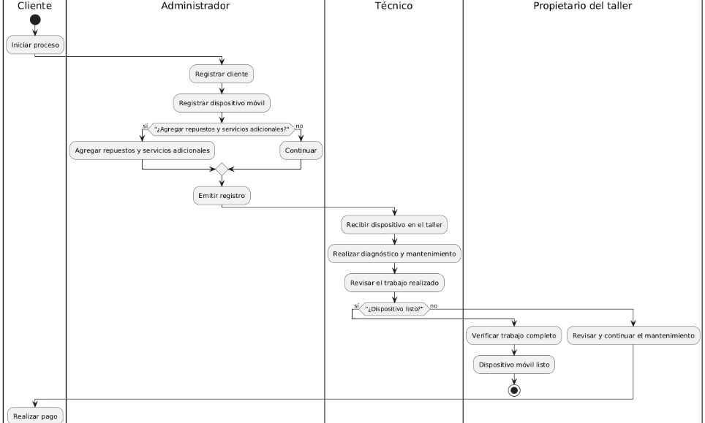

*PROCESO DEL FUNCIONAMIENTO GENERAL DE LA EMPRESA: Situación Propuesta (TO BE)*

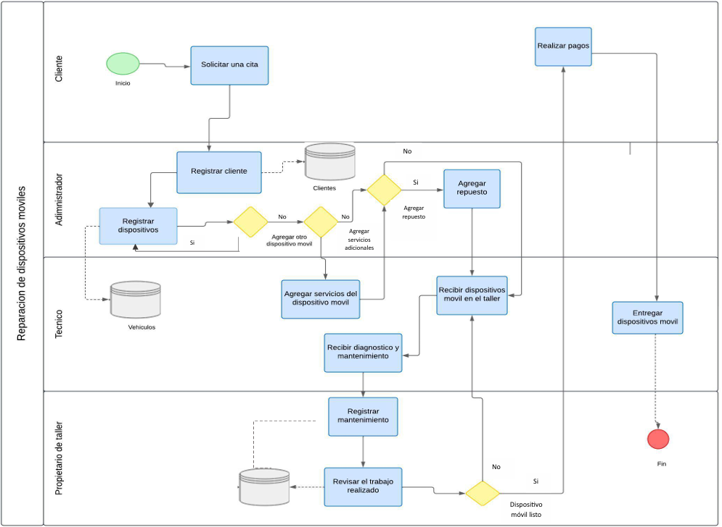

1. **REQUISITOS**
   1. **Funcionales**

|  |  |
| --- | --- |
| *Número:* | ***RF-1*** |
| *Título:* | *Registrar Cliente* |
| *Texto:* | El sistema permitirá la creación de un registro para cada cliente con su información personal. |
| *Tipo:* | *Funcional - Datos* |
| *Detalles de requisitos y restricciones:* | El sistema debe permitir ingresar los siguientes datos:  · Id: dato tipo Integer.  · Nombres completos: mínimo 30, máximo 40 caracteres.  · Dirección: 30 caracteres.  · Celular: 10 caracteres de tipo numérico.  · Correo: mínimo 20, máximo 40 caracteres, tipo alfanumérico.    Restricciones:  · En el campo "Nombres completos" no se permitirá caracteres especiales ni números.  · En el campo "Celular" debe contener exactamente 10 caracteres numéricos.  · En el campo "Dirección" debe contener exactamente 30 caracteres.  . En el campo "Celular" no se permitirá más de 10 dígitos. |
| *Fecha de revisión y versión:* | *07/11/2024*  *Versión 1.0* |
| *Prioridad:* | ***Alta*** |

|  |  |
| --- | --- |
| *Número:* | ***RF-2*** |
| *Título:* | Consultar cliente |
| *Texto:* | El sistema debe permitir buscar usuarios que estén registrados en el sistema de reparación de dispositivos móviles. |
| *Tipo:* | *Funcional - Datos* |
| *Detalles de requisitos y restricciones:* | El sistema deberá permitir la búsqueda por medio de esta información:  • Barra de búsqueda por Nombres completos: 30 caracteres.  Restricciones:  • El sistema no debe revelar datos confidenciales, como archivos adjuntos, direcciones o números de teléfono, durante las consultas. |
| *Fecha de revisión y versión:* | *07/11/2024*  *Versión 1.0* |
| *Prioridad:* | ***Alta*** |

|  |  |
| --- | --- |
| *Número:* | ***RF-3*** |
| *Título:* | Actualizar cliente |
| *Texto:* | El sistema deberá permitir editar la información del registro correspondiente a un cliente. |
| *Tipo:* | *Funcional - Datos* |
| *Detalles de requisitos y restricciones:* | El sistema debe permitir editar la siguiente información:  • Botón “Editar”.  • Nombres completos: mínimo 30, máximo 40 caracteres.  • Celular: 10 caracteres de tipo numérico.  • Correo: mínimo 20, máximo 40 caracteres, tipo alfanumérico.  Restricciones:  • El sistema debe validar que los campos obligatorios contengan información antes de guardar la actualización. |
| *Fecha de revisión y versión:* | *07/11/2024*  *Versión 1.0* |
| *Prioridad:* | ***Alta*** |

|  |  |
| --- | --- |
| *Número:* | ***RF-4*** |
| *Título:* | Eliminar cliente |
| *Texto:* | El sistema permitirá eliminar un usuario existente. |
| *Tipo:* | *Funcional - Datos* |
| *Detalles de requisitos y restricciones:* | El sistema debe permitir la eliminación de la siguiente información: Nombres completos, Dirección, Celular, Correo.  Restricciones:  • Solo los usuarios con el rol de administrador deben tener permiso para eliminar datos del cliente. |
| *Fecha de revisión y versión:* | *07/11/2024*  *Versión 1.0* |
| *Prioridad:* | ***Alta*** |

|  |  |
| --- | --- |
| *Número:* | ***RF-5*** |
| *Título:* | *Registrar Equipo* |
| *Texto:* | El sistema permitirá la creación de un registro por cada equipo que posee el cliente. |
| *Tipo:* | *Funcional - Datos* |
| *Detalles de requisitos y restricciones:* | El sistema debe permitir ingresar los siguientes datos:  · Id: dato tipo Integer.  · Tipo: mínimo 17, máximo 20 caracteres.  · Número de serie: 16 caracteres de tipo alfanumérico.  · Fecha de ingreso: mínimo 30, máximo 40 caracteres.  . Estado: mínimo 17, máximo 20 caracteres.    Restricciones:  · En el campo "Tipo" no se permitirá caracteres especiales ni números.  . En el campo "Número de serie" no se permitirá caracteres especiales ni números. |
| *Fecha de revisión y versión:* | *07/11/2024*  *Versión 1.0* |
| *Prioridad:* | ***Alta*** |

|  |  |
| --- | --- |
| *Número:* | ***RF-6*** |
| *Título:* | Consultar Equipo |
| *Texto:* | El sistema debe permitir buscar los equipos asociados con el cliente. |
| *Tipo:* | *Funcional - Datos* |
| *Detalles de requisitos y restricciones:* | El sistema deberá permitir la búsqueda por medio de esta información:  · Barra de búsqueda por el id del cliente: 30 caracteres.    Restricciones:  · El sistema no debe revelar datos confidenciales, como archivos adjuntos, direcciones o números de teléfono, durante las consultas. |
| *Fecha de revisión y versión:* | *07/11/2024*  *Versión 1.0* |
| *Prioridad:* | ***Alta*** |

|  |  |
| --- | --- |
| *Número:* | ***RF-7*** |
| *Título:* | Actualizar Equipo |
| *Texto:* | El sistema deberá permitir editar la información del registro correspondiente a los datos del vehículo. |
| *Tipo:* | *Funcional - Datos* |
| *Detalles de requisitos y restricciones:* | El sistema debe permitir editar la siguiente información:  • Botón “Editar”.  • Tipo: mínimo 17, máximo 20 caracteres.  • Número de serie: 16 caracteres de tipo alfanumérico.  • Estado: mínimo 30, máximo 40 caracteres.  Restricciones:  • El sistema debe validar que los campos obligatorios contengan información antes de guardar la actualización. |
| *Fecha de revisión y versión:* | *07/11/2024*  *Versión 1.0* |
| *Prioridad:* | ***Alta*** |

|  |  |
| --- | --- |
| *Número:* | ***RF-8*** |
| *Título:* | Eliminar Equipo |
| *Texto:* | El sistema permitirá eliminar un equipo existente. |
| *Tipo:* | *Funcional - Datos* |
| *Detalles de requisitos y restricciones:* | El sistema debe permitir la eliminación de la siguiente información: Número de serie, Estado, Tipo, Fecha de ingreso.  Restricciones:  • Solo los usuarios con el rol de administrador deben tener permiso para eliminar datos del equipo. |
| *Fecha de revisión y versión:* | *07/11/2024*  *Versión 1.0* |
| *Prioridad:* | ***Alta*** |

|  |  |
| --- | --- |
| *Número:* | ***RF-9*** |
| *Título:* | Registrar técnico |
| *Texto:* | El sistema permitirá la creación de un registro para cada técnico con su información personal. |
| *Tipo:* | *Funcional - Datos* |
| *Detalles de requisitos y restricciones:* | El sistema debe permitir ingresar los siguientes datos:  • Id: dato tipo Integer.  • Nombres completos: mínimo 30, máximo 40 caracteres.  • Especialidad: 19 caracteres de tipo numérico.  • Celular: 10 caracteres de tipo numérico.  • Correo: mínimo 20, máximo 40 caracteres, tipo alfanumérico.  Restricciones:  • En el campo "Nombres completos" no se permitirá caracteres especiales ni números.  • En el campo "Especialidad" debe contener exactamente 19 caracteres numéricos.  • En el campo "Celular" no se permitirá más de 10 dígitos |
| *Fecha de revisión y versión:* | *07/11/2024*  *Versión 1.0* |
| *Prioridad:* | ***Alta*** |

|  |  |
| --- | --- |
| *Número:* | ***RF-10*** |
| *Título:* | Consultar técnico |
| *Texto:* | El sistema debe permitir buscar los técnicos encargados del mantenimiento asignado a un dispositivo móvil específico. |
| *Tipo:* | *Funcional - Datos* |
| *Detalles de requisitos y restricciones:* | El sistema deberá permitir la búsqueda por medio de esta información:  • Barra de búsqueda por Nombres completos: 30 caracteres.  Restricciones:  • El sistema no debe revelar datos confidenciales, como archivos adjuntos, direcciones o números de teléfono, durante las consultas. |
| *Fecha de revisión y versión:* | *07/11/2024*  *Versión 1.0* |
| *Prioridad:* | ***Alta*** |

|  |  |
| --- | --- |
| *Número:* | ***RF-11*** |
| *Título:* | Actualizar técnico |
| *Texto:* | El sistema deberá permitir editar la información del técnico correspondiente a los datos del técnico. |
| *Tipo:* | *Funcional - Datos* |
| *Detalles de requisitos y restricciones:* | El sistema debe permitir editar la siguiente información:  • Botón “Editar”.  • Nombres completos: mínimo 30, máximo 40 caracteres.  • Especialidad: 19 caracteres de tipo numérico.  • Celular: 10 caracteres de tipo numérico.  • Correo: mínimo 20, máximo 40 caracteres, tipo alfanumérico.  Restricciones:  • El sistema debe validar que los campos obligatorios contengan información antes de guardar la actualización. |
| *Fecha de revisión y versión:* | *07/11/2024*  *Versión 1.0* |
| *Prioridad:* | ***Alta*** |

|  |  |
| --- | --- |
| *Número:* | ***RF-12*** |
| *Título:* | Eliminar técnico |
| *Texto:* | El sistema permitirá eliminar un técnico existente. |
| *Tipo:* | *Funcional - Datos* |
| *Detalles de requisitos y restricciones:* | El sistema debe permitir la eliminación de la siguiente información: Nombres completos, Especialidad, Celular y Correo.  Restricciones:  • Solo los usuarios con el rol de administrador deben tener permiso para eliminar datos del técnico. |
| *Fecha de revisión y versión:* | *07/11/2024*  *Versión 1.0* |
| *Prioridad:* | ***Alta*** |

|  |  |
| --- | --- |
| *Número:* | ***RF-13*** |
| *Título:* | Registrar servicios adicionales |
| *Texto:* | El sistema debe permitir la creación de un registro para cada servicio adicional que el cliente desee agregar al mantenimiento de su dispositivo móvil. |
| *Tipo:* | *Funcional - Datos* |
| *Detalles de requisitos y restricciones:* | El sistema debe permitir ingresar los siguientes datos:  • Id: dato tipo Integer.  • Nombre del servicio adicional: Máximo 10 caracteres.  • Categoría: Maximo 20 caracteres.  • Código: Maximo 20 caracteres.  • Precio: dato tipo float.  Restricciones:  • En el campo "Nombre del servicio" no se permitirá caracteres especiales ni números. |
| *Fecha de revisión y versión:* | *07/11/2024*  *Versión 1.0* |
| *Prioridad:* | ***Alta*** |

|  |  |
| --- | --- |
| *Número:* | ***RF-14*** |
| *Título:* | Consultar servicios adicionales |
| *Texto:* | El sistema debe permitir buscar los servicios adicionales que el cliente desee agregar al mantenimiento de su dispositivo móvil. |
| *Tipo:* | *Funcional - Datos* |
| *Detalles de requisitos y restricciones:* | El sistema deberá permitir la búsqueda por medio de esta información:  • Barra de búsqueda por Nombre del servicio adicional: Máximo 10 caracteres.  Restricciones:  • El sistema no debe revelar datos confidenciales, como archivos adjuntos, direcciones o números de teléfono, durante las consultas |
| *Fecha de revisión y versión:* | *07/11/2024*  *Versión 1.0* |
| *Prioridad:* | ***Alta*** |

|  |  |
| --- | --- |
| *Número:* | ***RF-15*** |
| *Título:* | Eliminar servicios adicionales |
| *Texto:* | El sistema permitirá eliminar un servicio adicional existente. |
| *Tipo:* | *Funcional - Datos* |
| *Detalles de requisitos y restricciones:* | El sistema debe permitir la eliminación de la siguiente información: Nombre del servicio adicional,Categoría, Código y Precio.  Restricciones:  • Solo los usuarios con el rol de administrador deben tener permiso para eliminar datos del servicio adicional. |
| *Fecha de revisión y versión:* | *07/11/2024*  *Versión 1.0* |
| *Prioridad:* | ***Alta*** |

|  |  |
| --- | --- |
| *Número:* | ***RF-16*** |
| *Título:* | Registrar repuestos |
| *Texto:* | El sistema debe permitir la creación de un registro para cada repuesto utilizado en la reparación de su dispositivo móvil. |
| *Tipo:* | *Funcional - Datos* |
| *Detalles de requisitos y restricciones:* | El sistema debe permitir ingresar los siguientes datos:  • Id: dato tipo Integer.  • Código: Maximo 10 caracteres.  • Nombre del repuesto: Máximo 10 caracteres.  • Precio: dato tipo float.  Restricciones:  • En el campo "Nombre del repuesto" no se permitirá caracteres especiales ni números. |
| *Fecha de revisión y versión:* | *07/11/2024*  *Versión 1.0* |
| *Prioridad:* | ***Alta*** |

|  |  |
| --- | --- |
| *Número:* | ***RF-17*** |
| *Título:* | Consultar repuestos |
| *Texto:* | El sistema debe permitir buscar los repuestos utilizados en la reparación de su dispositivo móvil. |
| *Tipo:* | *Funcional - Datos* |
| *Detalles de requisitos y restricciones:* | El sistema deberá permitir la búsqueda por medio de esta información:  • Barra de búsqueda por Nombre del repuesto: Máximo 10 caracteres.  Restricciones:  • El sistema no debe revelar datos confidenciales, como archivos adjuntos, direcciones o números de teléfono, durante las consultas |
| *Fecha de revisión y versión:* | *07/11/2024*  *Versión 1.0* |
| *Prioridad:* | ***Alta*** |

|  |  |
| --- | --- |
| *Número:* | ***RF-18*** |
| *Título:* | Eliminar repuestos |
| *Texto:* | El sistema permitirá eliminar un repuesto existente. |
| *Tipo:* | *Funcional - Datos* |
| *Detalles de requisitos y restricciones:* | El sistema debe permitir la eliminación de la siguiente información: Nombre del repuesto y Precio.  Restricciones:  • Solo los usuarios con el rol de administrador deben tener permiso para eliminar datos del repuesto. |
| *Fecha de revisión y versión:* | *07/11/2024*  *Versión 1.0* |
| *Prioridad:* | ***Alta*** |

|  |  |
| --- | --- |
| *Número:* | ***RF-19*** |
| *Título:* | Registrar Reparación |
| *Texto:* | El sistema debe permitir la creación de un registro para cada reparación de dispositivos móviles. |
| *Tipo:* | *Funcional - Datos* |
| *Detalles de requisitos y restricciones:* | El sistema debe permitir ingresar los siguientes datos:  • Id: dato tipo Integer.  • Fecha: dato tipo date.  • Cliente: mínimo 30, máximo 40 caracteres.  • Técnico: mínimo 30, máximo 40 caracteres.  • Repuesto: mínimo 17, máximo 20 caracteres.  • Diagnóstico: hasta 100 caracteres.  • Servicios adicionales: dato tipo float.  Restricciones:  • En el campo "Cliente" no se permitirá caracteres especiales ni números.  • En el campo "Técnico" no se permitirá caracteres especiales ni números.  • En el campo "Repuesto" no se permitirá caracteres especiales ni números. |
| *Fecha de revisión y versión:* | *07/11/2024*  *Versión 1.0* |
| *Prioridad:* | ***Alta*** |

|  |  |
| --- | --- |
| *Número:* | ***RF-20*** |
| *Título:* | Consultar reparación |
| *Texto:* | El sistema debe permitir buscar los datos del cliente para la factura con respectiva reparación del dispositivo móvil. |
| *Tipo:* | *Funcional - Datos* |
| *Detalles de requisitos y restricciones:* | El sistema deberá permitir la búsqueda por medio de esta información:  • Barra de búsqueda por cliente: Máximo 30 caracteres.  • Barra de búsqueda por Técnico: Máximo 30 caracteres.  • Barra de búsqueda por Equipo: Máximo 17 caracteres.  • Barra de búsqueda por Repuestos: Máximo 17 caracteres.  • Barra de búsqueda por Servicios adicionales: dato tipo float.  Restricciones:  • El sistema no debe revelar datos confidenciales, como archivos adjuntos, direcciones o números de teléfono, durante las consultas. |
| *Fecha de revisión y versión:* | *07/11/2024*  *Versión 1.0* |
| *Prioridad:* | ***Alta*** |

* 1. **No funcionales**

|  |  |
| --- | --- |
| *Número:* | ***RN-1*** |
| *Título:* | Seguridad |
| *Texto:* | El sistema debe proteger los datos de los usuarios (personal y financiera) generando un respaldo cada 24 horas. |
| *Tipo:* | No funcional – Seguridad |
| *Detalles de requisitos y restricciones:* | * El sistema debe permitir el uso de: * **Autenticación segura:** Cumplir con las medidas y estándares de la protección de datos, como autenticación de dos factores y/o biometría. * **Firewalls**: Debe ser capaz de repeler ataques cibernéticos, como el phishing, robo de identidad, spyware. * **Copia de seguridad:** Realizar copias de seguridad y establecer un plan de recuperación de datos en caso de fallos. |
| *Fecha de revisión y versión:* | 07/11/2024  Versión 1.0 |
| *Prioridad:* | **Alta** |

|  |  |
| --- | --- |
| *Número:* | ***RN-2*** |
| *Título:* | Confiabilidad |
| *Texto:* | El sistema debe ser confiable y estable, mostrando al usuario un índice bajo de errores, los datos cargados al sistema deben ser actualizados en menos de 2 segundos. |
| *Tipo:* | No funcional – Confiabilidad |
| *Detalles de requisitos y restricciones:* | * El sistema debe permitir el uso de: * **Apoyo técnico**: Proporcionar soporte técnico y atención al cliente con números proporcionados por el sistema. * **Gestión de registros**: Se lleva un registro de las actividades y eventos del sistema. * **Pruebas de fallo:** Evaluar la capacidad del sistema a través de pruebas de fallo. * **Disponibilidad:** El sistema debe estar disponible en todo momento para garantizar la satisfacción del usuario |
| *Fecha de revisión y versión:* | 07/11/2024  Versión 1.0 |
| *Prioridad:* | **Alta** |

|  |  |
| --- | --- |
| *Número:* | ***RN-3*** |
| *Título:* | Compatibilidad |
| *Texto:* | El sistema debe ser compatible con los dispositivos y sistemas operativos utilizados en el taller. |
| *Tipo:* | No funcional – Compatibilidad |
| *Detalles de requisitos y restricciones:* | * El sistema debe permitir: * Soporte para Windows y MacOS. * Soporte para dispositivos móviles. * Compatible con navegadores web como Chrome, Firefox, Edge, etc. |
| *Fecha de revisión y versión:* | 07/11/2024  Versión 1.0 |
| *Prioridad:* | **Alta** |

|  |  |
| --- | --- |
| *Número:* | ***RN-4*** |
| *Título:* | Cumplimiento Normativo |
| *Texto:* | El sistema debe cumplir por encima del 90% con las normativas y regulaciones en lo que respecta a la protección de datos y facturación. |
| *Tipo:* | No funcional – Cumplimiento |
| *Detalles de requisitos y restricciones:* | El sistema debe permitir el uso de:  **·Consentimiento:** Se debe obtener el consentimiento de los clientes para recopilar y procesar sus datos.  ·**Políticas de privacidad:** Mostrar políticas de privacidad de cómo se lleva a cabo el procesamiento de sus datos.  Normativas **del mantenimiento:** Cumplir con las leyes de seguridad y las regulaciones de seguridad del vehículo. |
| *Fecha de revisión y versión:* | 07/11/2024  Versión 1.0 |
| *Prioridad:* | **Alta** |

|  |  |
| --- | --- |
| *Número:* | ***RN-5*** |
| *Título:* | Robustez |
| *Texto:* | El sistema debe ser capaz de manejar errores y situaciones imprevistas de manera adecuada, ante una caída en un tiempo máximo de 15 minutos. |
| *Tipo:* | No funcional – Robustez |
| *Detalles de requisitos y restricciones:* | El sistema debe permitir el uso de:  • **Validación de datos**: Se debe validar y verificar los datos de entrada para prevenir errores y ataques inesperados.  • **Gestión de excepciones**: Registrar información sobre las excepciones para facilitar la depuración y el mantenimiento.  • **Revisión de código:** Se debe realizar de forma regular para identificar problemas que afecten a la robustez.  • **Suministro eléctrico**: Asegurar un suministro de energía, como generadores o baterías. |
| *Fecha de revisión y versión:* | 07/11/2024  Versión 1.0 |
| *Prioridad:* | **Alta** |

* + 1. **Tamaño y rendimiento**

El sistema de gestión para un taller de reparación de dispositivos móviles debe administrar una base de datos que registre la información de cada cliente y sus dispositivos. Se proyecta un crecimiento anual de aproximadamente 100 nuevos registros de clientes, por lo que el sistema debe estar preparado para este incremento. El tiempo de respuesta debe ser rápido, manteniendo un promedio de menos de 2 segundos por consulta, incluso cuando se manejan hasta 60 solicitudes simultáneas de diferentes ubicaciones sobre costos, estado de reparación o seguimiento de servicio, sin afectar el rendimiento. La utilización de memoria debe estar optimizada para manejar eficientemente un gran volumen de registros de clientes y detalles financieros relacionados con los servicios de reparación. En cuanto al almacenamiento, el sistema debe permitir una expansión flexible para almacenar datos adicionales sin comprometer el rendimiento, facilitando el crecimiento a largo plazo del taller.

* + 1. **Calidad**

El sistema de gestión para el taller de reparación de dispositivos móviles debe ofrecer un rendimiento óptimo, manteniendo el tiempo medio entre fallos lo más bajo posible para asegurar un estándar elevado de calidad en el software. Este sistema debe admitir actualizaciones en tiempo real mientras está en funcionamiento, lo cual es fundamental para evitar interrupciones en los servicios de reparación. Además, el sistema debe ser portable y compatible con múltiples plataformas de hardware, sistemas operativos y lenguajes de programación, permitiendo una integración versátil en distintos entornos tecnológicos y facilitando su implementación en diversos talleres de reparación, independientemente de su infraestructura técnica.

* + 1. **Otros**

**Seguridad:** El sistema de gestión para la reparación de dispositivos móviles debe contar con medidas de seguridad sólidas, que incluyen encriptación de datos tanto en tránsito como en reposo, autenticación de dos factores para el acceso seguro de los usuarios, y un sistema de auditoría para registrar y monitorear todos los accesos y actividades realizadas en la plataforma.

**Escalabilidad:** La arquitectura del sistema debe ser modular y escalable, permitiendo la incorporación de nuevos módulos y funcionalidades (como nuevos tipos de diagnósticos o repuestos) sin que esto afecte el rendimiento general. Esto asegura que el sistema pueda crecer en función de las necesidades del taller.

**Mantenibilidad:** El sistema debe ser sencillo de mantener, con una arquitectura bien documentada y código modular que permite realizar actualizaciones, corregir errores y mejorar funcionalidades de manera eficiente, asegurando un desempeño continuo y estable.

**Accesibilidad:** El sistema debe ser accesible para usuarios con discapacidades, cumpliendo con los estándares de accesibilidad web. Esto garantizará que todas las personas, independientemente de sus capacidades, puedan acceder a la plataforma y consultar información sobre el estado de sus dispositivos o gestionar solicitudes de reparación.

1. **Arquitectura del Producto/Sistema** 
   1. **Vista de Casos de Uso** 
      1. **Actores**

|  |  |
| --- | --- |
| Número: | **ACT-# 1** |
| Actor: | **Propietario del Taller** |
| Descripción: | Persona encargada de la toma de decisiones dentro del sistema. Es un actor primario |
| Responsabilidades: | • Supervisa el rendimiento del negocio.  • Consulta reportes financieros y de operaciones.  • Toma decisiones estratégicas basadas en los datos del sistema.  • Entre otros |
| Fuentes: | Equipo de Desarrollo |

|  |  |
| --- | --- |
| Número: | **ACT-# 2** |
| Actor: | **Administrador del Taller** |
| Descripción: | Persona encargada de administrar el funcionamiento del taller, orden de tareas, reparaciones, técnicos, etc. Es un actor primario. |
| Responsabilidades: | • Ver el estado de todas las órdenes de reparación (pendiente, en progreso, completada).  • Asignar órdenes de trabajo a los técnicos.  • Revisar y validar las transacciones de pago realizadas por los clientes.  • Gestionar devoluciones o ajustes de precios.  • Optimizar los flujos de trabajo dentro del taller.  • Establecer políticas de servicio, como tiempos de entrega o estándares de calidad. |
| Fuentes: | Gerencia |

|  |  |
| --- | --- |
| Número: | **ACT-# 3** |
| Actor: | **Técnico** |
| Descripción: | Persona encargada del mantenimiento, reparación, diagnóstico de los dispositivos móviles. Es un actor primario |
| Responsabilidades: | • Consulta órdenes de trabajo asignadas.  • Registra avances en reparaciones.  • Reporta problemas o necesidades adicionales en el dispositivo.  • Identificar fallos en hardware (pantalla rota, batería, conectores, etc.) o software (problemas del sistema operativo, aplicaciones).  • Reemplazar componentes dañados como pantallas, baterías, puertos de carga, altavoces, cámaras, etc.  • Actualizar el estado de las órdenes en el sistema (pendiente, en progreso, finalizado).  • Detallar las reparaciones realizadas y los repuestos utilizados. |
| Fuentes: | Equipo de Soporte |

|  |  |
| --- | --- |
| Número: | **ACT-# 4** |
| Actor: | **Cliente** |
| Descripción: | Persona propietaria del dispositivo móvil sujeto a reparación, mantenimiento, etc. También puede adquirir repuestos y calificar el funcionamiento del sistema. |
| Responsabilidades: | • Solicita servicios de reparación.  • Consulta el estado de su dispositivo.  • Realiza pagos y proporciona retroalimentación.  • Recibir notificaciones automáticas sobre cambios en el estado del servicio (en revisión, en progreso, completado).  • Solicitar facturas o comprobantes de pago. |
| Fuentes: | Equipo de Desarrollo |

|  |  |
| --- | --- |
| Número: | **ACT-# 5** |
| Actor: | **Desarrollador** |
| Descripción: | Persona encargada de implementar, corregir o eliminar funciones dentro del sistema. |
| Responsabilidades: | • Diseñar la estructura general del sistema (base de datos, frontend, backend).  • Establecer tecnologías y herramientas a utilizar (frameworks, lenguajes de programación, etc.).  • Crear un esquema de base de datos que almacene información de clientes, técnicos, dispositivos y servicios.  • Resolver errores reportados por los usuarios o identificados durante las pruebas.  • Entre otros |
| Fuentes: | Equipo de Desarrollo |

|  |  |
| --- | --- |
| Número: | **ACT-# 6** |
| Actor: | **Administrador Base de Datos** |
| Descripción: | Persona encargada de realizar el control de los datos de la o las bases de nuestro sistema. |
| Responsabilidades: | • Crear cuentas de usuario con los permisos adecuados para diferentes actores (técnicos, administradores del taller, desarrolladores).  • Definir roles específicos para proteger el acceso a datos sensibles.  • Programar respaldos automáticos periódicos de toda la base de datos o partes críticas.  • Verificar la integridad de los respaldos regularmente para asegurar su utilidad en caso de fallos.  • Revisar y aprobar cambios en la estructura de la base de datos propuestos por el equipo de desarrollo. |
| Fuentes: | Equipo de Desarrollo |

|  |  |
| --- | --- |
| Número: | **ACT-# 7** |
| Actor: | **Recepcionista** |
| Descripción: | Persona encargada de realizar el informe trimestral de cobros y gastos de cada comunidad. |
| Responsabilidades: | • Registra solicitudes de reparación.  • Genera órdenes de servicio.  • Coordina la entrega y recepción de dispositivos.  • Responder preguntas sobre precios, tiempos de reparación y procedimientos del taller.  • Notificar a los clientes en caso de que haya demoras en la reparación.  • Reprogramar fechas de entrega si es necesario. |
| Fuentes: | Equipo de Atención al Cliente |

|  |  |
| --- | --- |
| Número: | **ACT-# 8** |
| Actor: | **Contador** |
| Descripción: | Persona encargada de las finanzas del taller, gestiona la emisión de reportes e informes financieros. |
| Responsabilidades: | • Mantener los registros financieros del taller de reparación.  • Elaborar los estados financieros, los informes financieros y tributarios.  • Cumplir con las obligaciones fiscales de acuerdo con la normativa vigente.  • Realizar presupuestos financieros y controlar las partidas contables.  • Encargarse de la nómina y los comprobantes de activos, pasivos, ingresos y egresos. |
| Fuentes: | Recursos Humanos |

|  |  |
| --- | --- |
| Número: | **ACT-# 9** |
| Actor: | **Administrador del Sistema** |
| Descripción: | Persona responsable de garantizar que el sistema esté operativo, actualizado y seguro, además de gestionar usuarios y permisos. |
| Responsabilidades: | • Configura el sistema (roles, permisos, servicios ofrecidos).  • Monitorea el rendimiento general y genera reportes.  • Gestiona usuarios y datos históricos.  • Revocar permisos o eliminar usuarios cuando sea necesario (por ejemplo, empleados que ya no trabajan en el taller).  • Aplicar actualizaciones de software para mantener el sistema funcional y protegido contra vulnerabilidades.  • Proveer soluciones rápidas para minimizar interrupciones en las operaciones del taller.  • Entre otros |
| Fuentes: | Equipo de Desarrollo |

|  |  |
| --- | --- |
| Número: | **ACT-# 10** |
| Actor: | **Administrador de Repuestos** |
| Descripción: | Persona responsable de suministrar los repuestos y accesorios para las reparaciones en el taller. |
| Responsabilidades: | • Proveer las piezas y componentes necesarios para las reparaciones, como pantallas, baterías, y otros componentes internos.  • Registrar los repuestos en el sistema con información detallada (nombre, modelo, compatibilidad, cantidad disponible, etc.).  • Registrar en el sistema qué repuestos se han utilizado y para qué reparación.  • Ofrecer asistencia técnica sobre el uso e instalación de las piezas, si es necesario.  • Asegurar que el taller de reparación tenga un inventario adecuado de piezas para evitar retrasos en las reparaciones. |
| Fuentes: | Equipo de Desarrollo |

* + 1. **Modelo de casos de Uso**

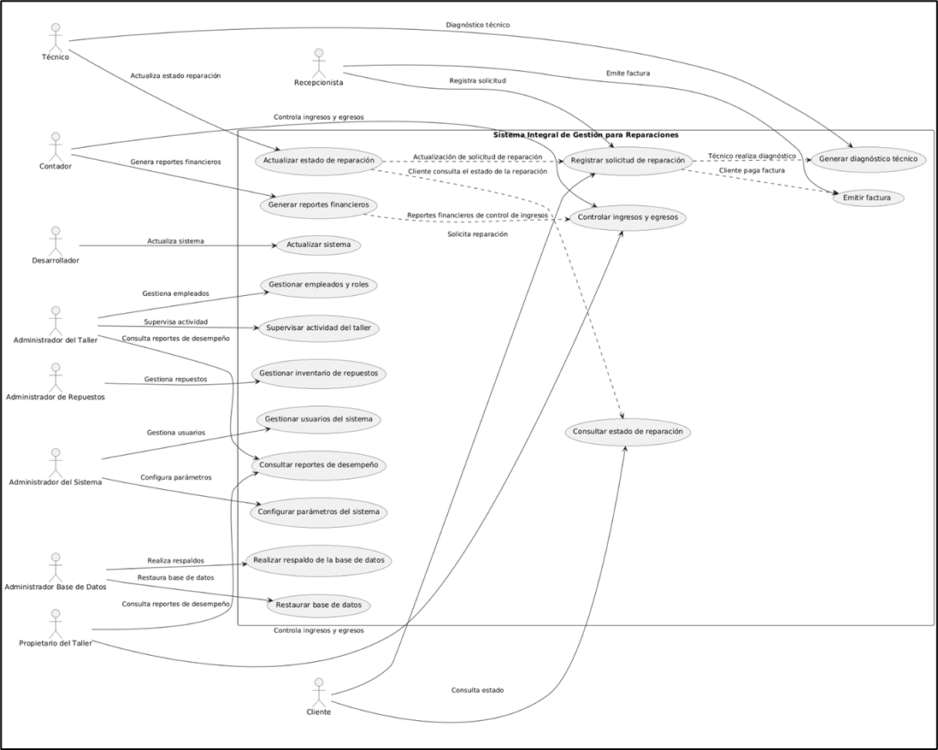

* + 1. **Lista de casos de Uso**

|  |  |  |  |  |
| --- | --- | --- | --- | --- |
| **Id** | **Caso de Uso** | **Complejidad** | **Prioridad del cliente** | **Prioridad Técnica** |
| **CU1** | **Registrar clientes, técnicos, usuarios, etc.** | **Media** | **Alta** | **Alta** |
| **CU2** | **Realizar listado de clientes.** | **Media** | **Baja** | **Alta** |
| **CU3** | **Cargar documentos como acuerdos o contratos.** | **Media** | **Media** | **Media** |
| **CU4** | **Registrar reparaciones realizadas** | **Alta** | **Alta** | **Alta** |
| **CU5** | **Enviar recibos a propietarios.** | **Media** | **Media** | **Media** |
| **CU6** | **Generar informes y reportes.** | **Alta** | **Media** | **Media** |
| **CU7** | **Generar historial de gastos y pagos.** | **Alta** | **Alta** | **Alta** |
| **CU8** | **Proporcionar información o asistencia.** | **Media** | **Alta** | **Media** |
| **CU9** | **Enviar notificaciones a propietarios.** | **Media** | **Media** | **Media** |
| **CU10** | **Permitir integración con software de contabilidad.** | **Alta** | **Media** | **Alta** |
| **CU11** | **Generar estrategia de tecnología.** | **Alta** | **Baja** | **Alta** |
| **CU12** | **Administrar los estándares exigidos.** | **Alta** | **Media** | **Alta** |
| **CU13** | **Generar respaldo de sistema.** | **Alta** | **Alta** | **Alta** |
| **CU14** | **Recibir reclamaciones de los clientes** | **Media** | **Alta** | **Media** |
| **CU15** | **Informar sobre productos, repuestos y servicios.** | **Media** | **Media** | **Media** |
| **CU16** | **Brindar asistencia técnica.** | **Alta** | **Baja** | **Media** |
| **CU17** | **Gestionar mantenimiento.** | **Media** | **Media** | **Alta** |
| **CU18** | **Administrar contratos de proveedores.** | **Alta** | **Media** | **Media** |
| **CU19** | **Generar facturación.** | **Media** | **Alta** | **Media** |
| **CU20** | **Gestionar proveedores.** | **Media** | **Media** | **Media** |
| **CU21** | **Informar de conflictos a la empresa.** | **Media** | **Baja** | **Alta** |
| **CU22** | **Informar de entradas autorizadas o no autorizadas.** | **Media** | **Baja** | **Media** |

* + 1. **Descripción de los Casos de Uso**

|  |  |  |  |
| --- | --- | --- | --- |
| **IDENTIFICADOR CASO DE USO:** CU-1 | | **NOMBRE:**  **Registrar clientes, técnicos, usuarios, etc.** | |
| **COMPLEJIDAD:**  **[Baja] - [Media] - [Alta]** | | | **PRIORIDAD:**  **[Baja] - [Media] - [Alta]** |
| **REQUERIMIENTO FUNCIONAL ASOCIADO:**  **Registrar Cliente** | | | |
| **ACTORES:**  **Administrador, Cliente, Desarrollador** | | | |
| **CASOS DE USO ASOCIADOS:**  **No Aplica** | | | |
| **DESCRIPCIÓN:**  **Permite registrar en el sistema información básica sobre las comunidades administradas.** | | | |
| **NOTAS:**  **Se debe validar que el usuario tenga permiso para registrar información.** | | | |
| **CRITERIOS DE ACEPTACIÓN: La información de la comunidad queda registrada correctamente en el sistema.** | | | |
| **ESCENARIOS:** | | | |
| **ES-DG-1** | **DESCRIPCIÓN: Registrar en el sistema información sobre los clientes, técnicos, usuarios, etc.**  **SUPOSICIONES/ASUNCIONES: El desarrollador tiene permisos para registrar información de las clientes, técnicos. Etc.**  **RESULTADOS: La información de los clientes, técnicos, usuarios, etc. Queda registrada en el sistema y sus bases de datos.** | | |
| **ES-DG-1** | **DESCRIPCIÓN: Ingresar datos en el sistema acerca de los dispositivos de los clientes, incluyendo el estado de reparación en el que se encuentran.**  **SUPOSICIONES/ASUNCIONES: El desarrollador posee los permisos necesarios para introducir información relacionada con las reparaciones.**  **RESULTADOS: La información detallada de las reparaciones se almacena de manera correcta en las bases de datos del sistema.** | | |
| **REQUERIMIENTOS ESPECIALES - REGLAS DEL NEGOCIO Y DEL SISTEMA:**  **· Ver regla del negocio asociada: [ID Regla del Negocio]**  **· Ver regla del sistema asociada: [ID Regla del Negocio]**  **· Requerimiento Especial:**  **· Validar que la información ingresada cumpla con los estándares exigidos por el sistema.** | | | |
| **RIESGOS:**  **· Posibilidad de ingreso de información incorrecta o no estandarizada.**  **· Acceso no autorizado a la información registrada.** | | | |
| **PROTOTIPO EXPLORATORIO**  **No aplica.** | | | |
|  |  |  |  |

|  |  |  |  |
| --- | --- | --- | --- |
| **IDENTIFICADOR CASO DE USO:** CU -2 | | **NOMBRE:**  **Realizar Listado de Clientes** | |
| **COMPLEJIDAD:**  **[Baja] - [Media] - [Alta]** | | | **PRIORIDAD:**  **[Baja] - [Media] - [Alta]** |
| **REQUERIMIENTO FUNCIONAL ASOCIADO:**  **Consultar Cliente** | | | |
| **ACTORES:**  **Administrador, Desarrollador, Recepcionista.** | | | |
| **CASOS DE USO ASOCIADOS:**  **No Aplica** | | | |
| **DESCRIPCIÓN:**  **Genera un reporte con todos los clientes que están registrados para realizar las reparaciones.** | | | |
| **NOTAS:**  **Requiere que el sistema tenga información de las bases de datos.** | | | |
| **CRITERIOS DE ACEPTACIÓN: El listado de clientes se realizó con éxito.** | | | |
| **ESCENARIOS:** | | | |
| **ES-DG-2** | **DESCRIPCIÓN: Genera un reporte con los propietarios morosos de las comunidades administradas...**  **SUPOSICIONES/ASUNCIONES: El sistema tiene información de clientes ingresados.**  **RESULTADOS: Se genera un informe con todos los clientes registrados.** | | |
| **ES-DG-2** | **· DESCRIPCIÓN: Elaborar un informe que identifique a los clientes con su respectivo dispositivo y la correspondiente reparación.**  **· SUPOSICIONES/ASUNCIONES: El sistema cuenta con información completa de los problemas de los dispositivos.**  **· RESULTADOS: Se produce un informe detallado que muestra a los clientes, destacando la información relevante sobre el estado del equipo y el costo de reparación.** | | |
| **REQUERIMIENTOS ESPECIALES - REGLAS DEL NEGOCIO Y DEL SISTEMA:**  **· Ver regla del negocio asociada: [ID Regla del Negocio]**  **· Ver regla del sistema asociada: [ID Regla del Negocio]**  **· Requerimiento Especial:**  **· Generar el listado considerando el orden de llegada y la magnitud del daño del equipo.** | | | |
| **RIESGOS:**  **· Datos desactualizados pueden afectar la precisión del listado.**  **· Falta de información de dispositivos y clientes pueden resultar en inexactitudes.** | | | |
| **PROTOTIPO EXPLORATORIO**  **No aplica.** | | | |
|  |  |  |  |

|  |  |  |  |
| --- | --- | --- | --- |
| **IDENTIFICADOR CASO DE USO:** CU-3 | | **NOMBRE:**  **Cargar Documentos como Acuerdos o Contratos** | |
| **COMPLEJIDAD:**  **[Baja] - [Media] - [Alta]** | | | **PRIORIDAD:**  **[Baja] - [Media] - [Alta]** |
| **REQUERIMIENTO FUNCIONAL ASOCIADO:**  **Actualizar Cliente** | | | |
| **ACTORES:**  **Administrador, Desarrollador, Técnico.** | | | |
| **CASOS DE USO ASOCIADOS:**  **No Aplica** | | | |
| **DESCRIPCIÓN:**  **Permite la carga de documentos legales relacionados con el contrato de reparación.** | | | |
| **NOTAS:**  **Se debe validar que el cliente tenga permiso para cargar documentos.** | | | |
| **CRITERIOS DE ACEPTACIÓN: Los documentos son cargados correctamente en el sistema.** | | | |
| **ESCENARIOS:** | | | |
| **ES-DG-3** | **DESCRIPCIÓN: Permitir la carga en el sistema de documentos legales como acuerdos, contratos, etc. De las reparaciones y mantenimientos realizados.**  **SUPOSICIONES/ASUNCIONES: El usuario tiene permisos para cargar documentos.**  **RESULTADOS: Se genera un informe con los propietarios y su respectivo contrato de reparación.** | | |
| **ES-DG-3** | **· DESCRIPCIÓN: Cargar documentos en el sistema que identifiquen a los propietarios con contratos de reparaciones pendientes y terminados.**  **· SUPOSICIONES/ASUNCIONES: La base de datos del sistema contiene información completa de los registros de pagos de los clientes.**  **· RESULTADOS: Los documentos generados, que detallan la situación de los propietarios y sus dispositivos, son cargados y almacenados de manera efectiva en el sistema.** | | |
| **REQUERIMIENTOS ESPECIALES - REGLAS DEL NEGOCIO Y DEL SISTEMA:**  **· Ver regla del negocio asociada: [ID Regla del Negocio]**  **· Ver regla del sistema asociada: [ID Regla del Negocio]**  **· Requerimiento Especial:**  **· Validar que el usuario tenga permisos para cargar documentos.**  **· Verificar que los documentos cargados cumplan con los requisitos.** | | | |
| **RIESGOS:**  **· Carga de documentos no autorizada.**  **· Documentos no conformes con los requisitos legales** | | | |
| **PROTOTIPO EXPLORATORIO**  **No aplica.** | | | |
|  |  |  |  |

|  |  |  |  |
| --- | --- | --- | --- |
| **IDENTIFICADOR CASO DE USO:**  **CU-4** | | **NOMBRE:**  **Registrar reparaciones realizadas.** | |
| **COMPLEJIDAD:**  **[Baja] - [Media] - [Alta]** | | | **PRIORIDAD:**  **[Baja] - [Media] - [Alta]** |
| **REQUERIMIENTO FUNCIONAL ASOCIADO:**  **Registrar reparación** | | | |
| **ACTORES:**  **Administrador, Sistema. Técnico** | | | |
| **CASOS DE USO ASOCIADOS:**  **No Aplica** | | | |
| **DESCRIPCIÓN:**  **Se generarán todas las reparaciones que ya han sido terminadas en su totalidad** | | | |
| **NOTAS:**  **Requiere información de los dispositivos e informes de los Técnicos.** | | | |
| **CRITERIOS DE ACEPTACIÓN: Las reparaciones se generan en el sistema después de ser terminadas.** | | | |
| **ESCENARIOS:** | | | |
| **ES-DG-4** | **DESCRIPCIÓN: Generar y enviar mensajes a los propietarios acerca del cumplimiento de su reparación móvil.**  **SUPOSICIONES/ASUNCIONES: El sistema tiene información de pagos y propietarios.**  **RESULTADOS: Se genera un comprobante donde se indica la finalización de la reparación o mantenimiento.** | | |
| **ES-DG-4** | **DESCRIPCIÓN: Producir y distribuir automáticamente recibos a los propietarios de los dispositivos móviles.**  **SUPOSICIONES/ASUNCIONES: Se presume que el sistema cuenta con datos completos de reparaciones y propietarios.**  **RESULTADOS: Los recibos son generados de manera automática y enviados de forma eficiente a los propietarios correspondientes, garantizando una notificación efectiva sobre sus reparaciones.** | | |
| **REQUERIMIENTOS ESPECIALES - REGLAS DEL NEGOCIO Y DEL SISTEMA:**  **· Ver regla del negocio asociada: [ID Regla del Negocio]**  **· Ver regla del sistema asociada: [ID Regla del Negocio]**  **· Requerimiento Especial:**  **· Requiere información de equipos y propietarios para generar los recibos.**  **· Garantizar que los recibos sean enviados correctamente.** | | | |
| **RIESGOS:**  **· Falta de información de equipos, propietarios y reparaciones.**  **· Problemas en la entrega de recibos.** | | | |
| **PROTOTIPO EXPLORATORIO**  **No aplica.** | | | |
|  |  |  |  |

|  |  |  |  |
| --- | --- | --- | --- |
| **IDENTIFICADOR CASO DE USO:**  **CU-5** | | **NOMBRE:**  **Enviar Recibos a Propietarios** | |
| **COMPLEJIDAD:**  **[Baja] - [Media] - [Alta]** | | | **PRIORIDAD:**  **[Baja] - [Media] - [Alta]** |
| **REQUERIMIENTO FUNCIONAL ASOCIADO:**  **Consultar Reparación** | | | |
| **ACTORES:**  **Administrador, Desarrollador, Recepcionista.** | | | |
| **CASOS DE USO ASOCIADOS:**  **No Aplica** | | | |
| **DESCRIPCIÓN:**  **Genera y envía los recibos de pago a los propietarios de los dispositivos móviles.** | | | |
| **NOTAS:**  **Requiere información de pagos y propietarios.** | | | |
| **CRITERIOS DE ACEPTACIÓN: Los recibos son generados y enviados correctamente.** | | | |
| **ESCENARIOS:** | | | |
| **ES-DG-5** | **DESCRIPCIÓN: Generar y enviar recibos de pago a los propietarios de los dispositivos móviles que fueron reparados.**  **SUPOSICIONES/ASUNCIONES: El sistema tiene información de pagos y propietarios.**  **RESULTADOS: Los recibos son generados y enviados a los propietarios.** | | |
| **ES-DG-5** | **DESCRIPCIÓN: Producir y distribuir automáticamente recibos de pago a los propietarios de los dispositivos móviles bajo administración.**  **SUPOSICIONES/ASUNCIONES: Se presume que el sistema cuenta con datos completos de pagos y propietarios.**  **RESULTADOS: Los recibos de pago son generados de manera automática y enviados de forma eficiente a los propietarios correspondientes.** | | |
| **REQUERIMIENTOS ESPECIALES - REGLAS DEL NEGOCIO Y DEL SISTEMA:**  **· Ver regla del negocio asociada: [ID Regla del Negocio]**  **· Ver regla del sistema asociada: [ID Regla del Negocio]**  **· Requerimiento Especial:**  **· Requiere información de pagos y propietarios para generar los recibos.**  **· Garantizar que los recibos sean enviados correctamente.** | | | |
| **RIESGOS:**  **· Falta de información de pagos o propietarios.**  **· Problemas en la entrega de recibos.** | | | |
| **PROTOTIPO EXPLORATORIO**  **No aplica.** | | | |
|  |  |  |  |

|  |  |  |  |
| --- | --- | --- | --- |
| **IDENTIFICADOR CASO DE USO:**  **CU-6** | | **NOMBRE:**  **Generar Informes y Reportes** | |
| **COMPLEJIDAD:**  **[Baja] - [Media] - [Alta]** | | | **PRIORIDAD:**  **[Baja] - [Media] - [Alta]** |
| **REQUERIMIENTO FUNCIONAL ASOCIADO:**  **Consultar servicios adicionales** | | | |
| **ACTORES:**  **Administrador, Desarrollador. Contador** | | | |
| **CASOS DE USO ASOCIADOS:**  **No Aplica** | | | |
| **DESCRIPCIÓN:**  **Permite generar informes y reportes administrativos y financieros del taller de reparación.** | | | |
| **NOTAS:**  **Requiere información financiera y administrativa en el sistema.** | | | |
| **CRITERIOS DE ACEPTACIÓN: Los informes y reportes son generados correctamente.** | | | |
| **ESCENARIOS:** | | | |
| **ES-DG-6** | **DESCRIPCIÓN: Generar informes y reportes administrativos y financieros del taller de reparación.**  **SUPOSICIONES/ASUNCIONES: El sistema cuenta con información financiera y administrativa.**  **RESULTADOS: Se generan informes y reportes.** | | |
| **ES-DG-6** | **DESCRIPCIÓN: Crear informes y reportes administrativos y financieros para el propietario del taller.**  **SUPOSICIONES/ASUNCIONES: Se parte de la premisa de que el sistema dispone de datos completos relacionados con la información financiera y administrativa del taller.**  **RESULTADOS: Informes y reportes detallados y precisos son generados, proporcionando una visión integral de la situación financiera y administrativa del taller.** | | |
| **REQUERIMIENTOS ESPECIALES - REGLAS DEL NEGOCIO Y DEL SISTEMA:**  **· Ver regla del negocio asociada: [ID Regla del Negocio]**  **· Ver regla del sistema asociada: [ID Regla del Negocio]**  **· Requerimiento Especial:**  **· Requiere información financiera y administrativa en el sistema para generar informes.**  **· Asegurar la generación correcta de informes administrativos y financieros.** | | | |
| **RIESGOS:**  **· Falta de datos actualizados puede afectar la precisión de los informes.**  **· Problemas en la generación de informes.** | | | |
| **PROTOTIPO EXPLORATORIO**  **No aplica.** | | | |
|  |  |  |  |

|  |  |  |  |
| --- | --- | --- | --- |
| **IDENTIFICADOR CASO DE USO:**  **CU-7** | | **NOMBRE:**  **Generar historial de gastos y pagos.** | |
| **COMPLEJIDAD:**  **[Baja] - [Media] - [Alta]** | | | **PRIORIDAD:**  **[Baja] - [Media] - [Alta]** |
| **REQUERIMIENTO FUNCIONAL ASOCIADO:**  **Consultar servicios adicionales** | | | |
| **ACTORES:**  **Administrador, Desarrollador, Contador.** | | | |
| **CASOS DE USO ASOCIADOS:**  **No Aplica** | | | |
| **DESCRIPCIÓN:**  **Permite generar historiales de los gastos y pagos realizados en el sistema de reparación.** | | | |
| **NOTAS:**  **Requiere información de gastos y pagos registrada.** | | | |
| **CRITERIOS DE ACEPTACIÓN: Los historiales son generados correctamente.** | | | |
| **ESCENARIOS:** | | | |
| **ES-DG-7** | **DESCRIPCIÓN: Generar historiales de los gastos y pagos realizados en las bases de datos del sistema.**  **SUPOSICIONES/ASUNCIONES: Se cuenta con información de gastos y pagos registrada.**  **RESULTADOS: Los historiales son generados correctamente.** | | |
| **ES-DG-7** | **DESCRIPCIÓN: Crear historiales detallados de los gastos y pagos efectuados de las reparaciones efectuadas en el sistema.**  **SUPOSICIONES/ASUNCIONES: Se asume que el sistema contiene registros completos de los gastos y pagos realizados en las reparaciones.**  **RESULTADOS: Se generan historiales exhaustivos que documentan de manera precisa y ordenada todos los gastos y pagos realizados en las reparaciones realizadas, proporcionando una visión completa de la actividad financiera.** | | |
| **REQUERIMIENTOS ESPECIALES - REGLAS DEL NEGOCIO Y DEL SISTEMA:**  **· Ver regla del negocio asociada: [ID Regla del Negocio]**  **· Ver regla del sistema asociada: [ID Regla del Negocio]**  **· Requerimiento Especial:**  **· Requiere información financiera y administrativa en el sistema para generar informes.**  **· Asegurar la generación correcta de informes administrativos y financieros.** | | | |
| **RIESGOS:**  **· Falta de datos actualizados puede afectar la precisión de los informes.**  **· Problemas en la generación de informes.** | | | |
| **PROTOTIPO EXPLORATORIO**  **No aplica.** | | | |
|  |  |  |  |

## 

|  |  |  |  |
| --- | --- | --- | --- |
| **IDENTIFICADOR CASO DE USO:**  **CU-8** | | **NOMBRE:**  **Proporcionar Información o Asistencia** | |
| **COMPLEJIDAD:**  **[Baja] - [Media] - [Alta]** | | | **PRIORIDAD:**  **Baja] - [Media] - [Alta]** |
| **REQUERIMIENTO FUNCIONAL ASOCIADO:**  **Proporcionar información o asistencia.** | | | |
| **ACTORES:**  **Administrador, Sistema, Administrador del Taller.** | | | |
| **CASOS DE USO ASOCIADOS:**  **No Aplica** | | | |
| **DESCRIPCIÓN:**  **Permite proporcionar información y asistencia a los usuarios sobre el uso del sistema.** | | | |
| **NOTAS:**  **N/A** | | | |
| **CRITERIOS DE ACEPTACIÓN: La información y/o asistencia es provista adecuadamente al usuario.** | | | |
| **ESCENARIOS:** | | | |
| **ES-DG-8** | **DESCRIPCIÓN: Proporcionar información y asistencia a los usuarios sobre el uso del sistema.**  **SUPOSICIONES/ASUNCIONES: N/A**  **RESULTADOS: La información y/o asistencia es provista adecuadamente al usuario.** | | |
| **ES-DG-8** | **DESCRIPCIÓN: Ofrecer soporte y orientación a los usuarios en relación con el uso del sistema.**  **SUPOSICIONES/ASUNCIONES: No se asumen condiciones particulares.**  **RESULTADOS: Se brinda información detallada y asistencia eficiente a los usuarios, asegurando que comprendan y utilicen correctamente el sistema. El objetivo es garantizar una experiencia positiva y satisfactoria para los usuarios.** | | |
| **REQUERIMIENTOS ESPECIALES - REGLAS DEL NEGOCIO Y DEL SISTEMA:**  **· Ver regla del negocio asociada: [ID Regla del Negocio]**  **· Ver regla del sistema asociada: [ID Regla del Negocio]**  **· Requerimiento Especial:**  **· N/A** | | | |
| **RIESGOS:**  **· Desconocimiento de funcionalidades que influyan en futuros errores**  **· Falta de retroalimentación por parte de los desarrolladores lo que provoca desconocimiento del sistema en los usuarios.** | | | |
| **PROTOTIPO EXPLORATORIO**  **No aplica.** | | | |
|  |  |  |  |

|  |  |  |  |
| --- | --- | --- | --- |
| **IDENTIFICADOR CASO DE USO:**  **CU-9** | | **NOMBRE:**  **Enviar Notificaciones a Propietarios** | |
| **COMPLEJIDAD:**  **[Baja] - [Media] - [Alta]** | | | **PRIORIDAD:**  **Baja] - [Media] - [Alta]** |
| **REQUERIMIENTO FUNCIONAL ASOCIADO:**  **Enviar Notificaciones a Propietarios** | | | |
| **ACTORES:**  **Administrador, Recepcionista, Cliente** | | | |
| **CASOS DE USO ASOCIADOS:**  **No Aplica** | | | |
| **DESCRIPCIÓN:**  **Permite el envío masivo de notificaciones a los propietarios de los dispositivos móviles.** | | | |
| **NOTAS:**  **Requiere información de contacto de los propietarios.** | | | |
| **CRITERIOS DE ACEPTACIÓN: Las notificaciones son enviadas correctamente.** | | | |
| **ESCENARIOS:** | | | |
| **ES-DG-14** | **DESCRIPCIÓN: Emitir notificaciones masivas a los propietarios de los dispositivos móviles sujetos a reparación.** | | |
| **ES-DG-14** | **SUPOSICIONES/ASUNCIONES: Se presupone que el sistema contiene información precisa de contacto para cada propietario registrado.**  **RESULTADOS: Las notificaciones son enviadas de manera exitosa a los propietarios correspondientes, utilizando la información de contacto disponible. Este proceso garantiza una comunicación eficiente y oportuna con los propietarios de los dispositivos móviles.** | | |
| **REQUERIMIENTOS ESPECIALES - REGLAS DEL NEGOCIO Y DEL SISTEMA:**  **· Ver regla del negocio asociada: [ID Regla del Negocio]**  **· Ver regla del sistema asociada: [ID Regla del Negocio]**  **· Requerimiento Especial:**  **· Requiere información de contacto de los propietarios.** | | | |
| **RIESGOS:**  **· Posibilidad de envío incorrecto de notificaciones.**  **· Problemas en el sistema de notificaciones.** | | | |
| **PROTOTIPO EXPLORATORIO**  **No aplica.** | | | |
|  |  |  |  |

## 

|  |  |  |  |
| --- | --- | --- | --- |
| **IDENTIFICADOR CASO DE USO:**  **CU-10** | | **NOMBRE:**  **Permitir integración con software de contabilidad externo.** | |
| **COMPLEJIDAD:**  **[Baja] - [Media] - [Alta]** | | | **PRIORIDAD:**  **Baja] - [Media] - [Alta]** |
| **REQUERIMIENTO FUNCIONAL ASOCIADO:**  **Permitir integración con software de contabilidad externo.** | | | |
| **ACTORES:**  **Administrador, Contador, Desarrollador.** | | | |
| **CASOS DE USO ASOCIADOS:**  **No Aplica** | | | |
| **DESCRIPCIÓN:**  **Permite la integración con software de contabilidad externo.** | | | |
| **NOTAS:**  **Requiere desarrollo de interfaz con el software externo.** | | | |
| **CRITERIOS DE ACEPTACIÓN: La integración permite el intercambio correcto de información con el sistema externo.** | | | |
| **ESCENARIOS:** | | | |
| **ES-DG-15** | **DESCRIPCIÓN: Establecer una integración entre el sistema y un software de contabilidad externo.**  **SUPOSICIONES/ASUNCIONES: Se da por sentado que se ha creado una interfaz de comunicación efectiva entre el sistema y el software de contabilidad externo.**  **RESULTADOS: La integración es exitosa, permitiendo un intercambio preciso y seguro de información entre el sistema interno y el software de contabilidad externo. Esto posibilita una gestión financiera más eficiente y coherente, al sincronizar de manera adecuada los datos relevantes entre ambas plataformas.** | | |
| **ES-DG-15** | **DESCRIPCIÓN: Integrar el sistema con un software de contabilidad externo.**  **SUPOSICIONES/ASUNCIONES: Se ha desarrollado una interfaz con el software externo.**  **RESULTADOS: La integración permite el intercambio correcto de información.** | | |
| **REQUERIMIENTOS ESPECIALES - REGLAS DEL NEGOCIO Y DEL SISTEMA:**  **· Ver regla del negocio asociada: [ID Regla del Negocio]**  **· Ver regla del sistema asociada: [ID Regla del Negocio]**  **· Requerimiento Especial:**  **· Requiere desarrollo de interfaz con el software externo.** | | | |
| **RIESGOS:**  **· Problemas en el desarrollo de la interfaz.**  **· Incompatibilidad con el software externo.** | | | |
| **PROTOTIPO EXPLORATORIO**  **No aplica.** | | | |
|  |  |  |  |

* 1. **Vista Funcional**
     1. **Modelo de Análisis**

***Diagramas de Estado***

|  |  |
| --- | --- |
| **ID Ref.:** | DG-01 |
| **Descripción:** | Registro exitoso de clientes en el sistema. |
| **Reqs. asociados:** | SAFRF - 001 |
| **CU asociados:** | CU-1 |
| **Esc. Asociados:** | ES-DG-1 |

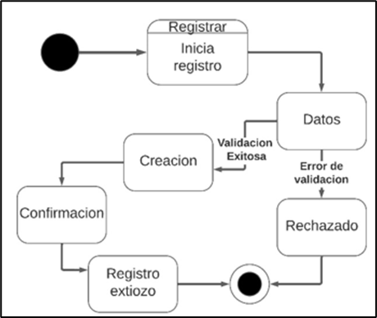

|  |  |
| --- | --- |
| **ID Ref.:** | DG-02 |
| **Descripción:** | Carga exitosa de archivos de reparación |
| **Reqs. asociados:** | SAFRF – 013 |
| **CU asociados:** | CU-3 |
| **Esc. Asociados:** | ES-DG-3 |

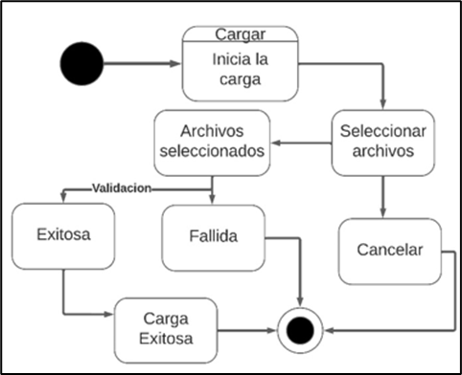

|  |  |
| --- | --- |
| **ID Ref.:** | DG-03 |
| **Descripción:** | Envió exitoso de recibos a correos de los propietarios. |
| **Reqs. asociados:** | SAFRF – 014, SAFRF - 003 |
| **CU asociados:** | CU-5 |
| **Esc. Asociados:** | ES-DG-5 |

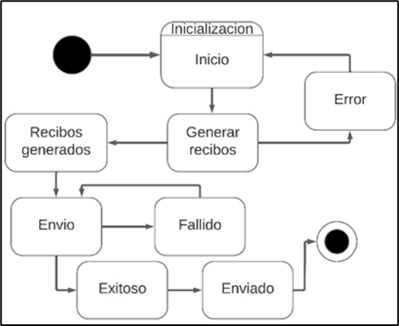

|  |  |
| --- | --- |
| **ID Ref.:** | DG-04 |
| **Descripción:** | Generar reportes en el sistema de reparación. |
| **Reqs. asociados:** | SAFRF - 010 |
| **CU asociados:** | CU-6 |
| **Esc. Asociados:** | ES-DG-6 |

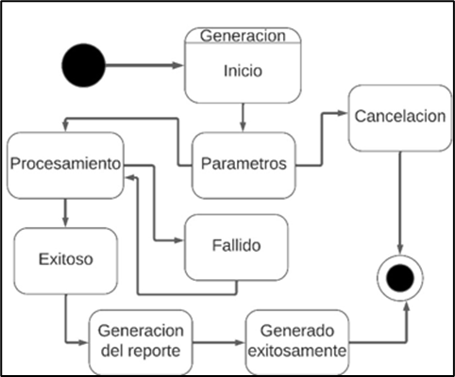

|  |  |
| --- | --- |
| **ID Ref.:** | DG-05 |
| **Descripción:** | Consulta exitosa de reparaciones |
| **Reqs. asociados:** | SAFRF - 002 |
| **CU asociados:** | CU-9 |
| **Esc. Asociados:** | ES-DG-9 |

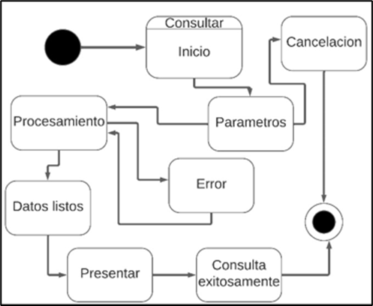

|  |  |
| --- | --- |
| **ID Ref.:** | DG-06 |
| **Descripción:** | Envío exitoso de listado de reparaciones al propietario del taller. |
| **Reqs. asociados:** | SAFRF - 007 |
| **CU asociados:** | CU-5 |
| **Esc. Asociados:** | ES-DG-5 |

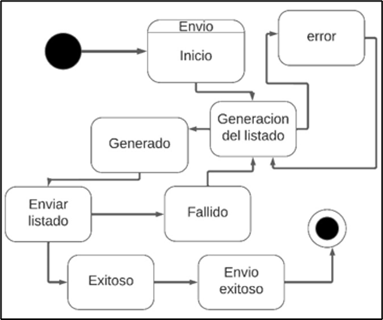

|  |  |
| --- | --- |
| **ID Ref.:** | DG-07 |
| **Descripción:** | Envío de recordatorio de pagos a los propietarios. |
| **Reqs. asociados:** | SAFRF - 019 |
| **CU asociados:** | CU-12 |
| **Esc. Asociados:** | ES-DG-12 |

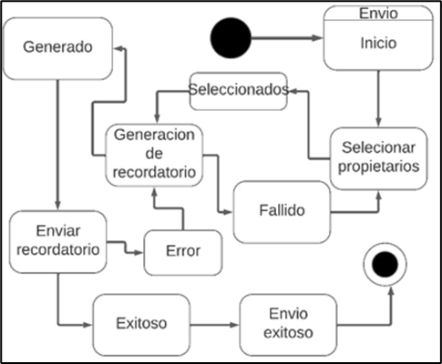

|  |  |
| --- | --- |
| **ID Ref.:** | DG-08 |
| **Descripción:** | Gestión exitosa de proveedores en el sistema. |
| **Reqs. asociados:** | SAFRF - 022 |
| **CU asociados:** | CU-24 |
| **Esc. Asociados:** | ES-DG-24 |

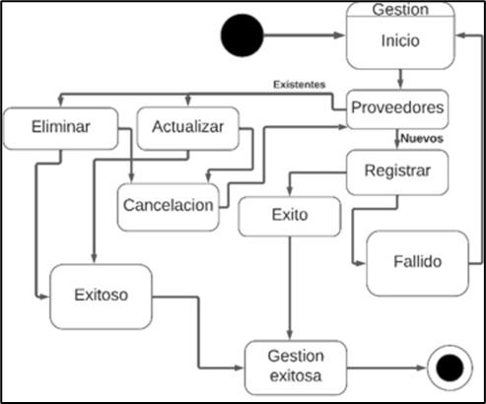

|  |  |
| --- | --- |
| **ID Ref.:** | DG-09 |
| **Descripción:** | Recepción exitosa de reclamaciones al sistema. |
| **Reqs. asociados:** | SAFRF - 023 |
| **CU asociados:** | CU-17 |
| **Esc. Asociados:** | ES-DG-17 |

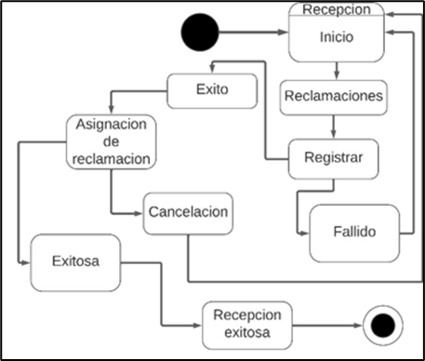

|  |  |
| --- | --- |
| **ID Ref.:** | DG-10 |
| **Descripción:** | Autorización exitosa de permisos a usuarios del sistema |
| **Reqs. asociados:** | SAFRF - 026 |
| **CU asociados:** | CU-29 |
| **Esc. Asociados:** | ES-DG-29 |

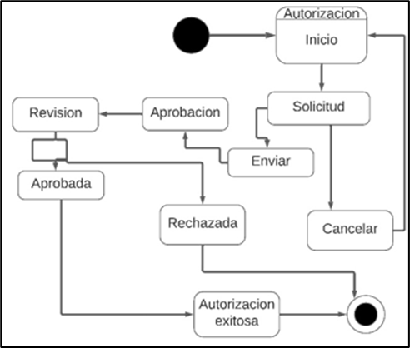

|  |  |
| --- | --- |
| **ID Ref.:** | DG-11 |
| **Descripción:** | Comunicación exitosa con el propietario a través del sistema. |
| **Reqs. asociados:** | SAFRF - 027 |
| **CU asociados:** | CU-18 |
| **Esc. Asociados:** | ES-DG-18 |

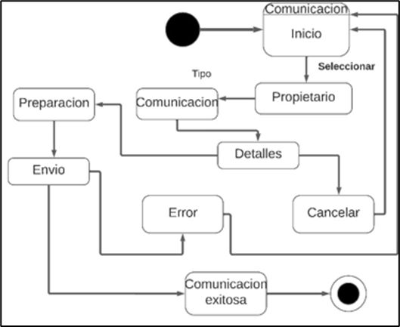

|  |  |
| --- | --- |
| **ID Ref.:** | DG-12 |
| **Descripción:** | Asistencia técnica exitosa en el sistema. |
| **Reqs. asociados:** | SAFRF - 028 |
| **CU asociados:** | CU-19 |
| **Esc. Asociados:** | ES-DG-19 |

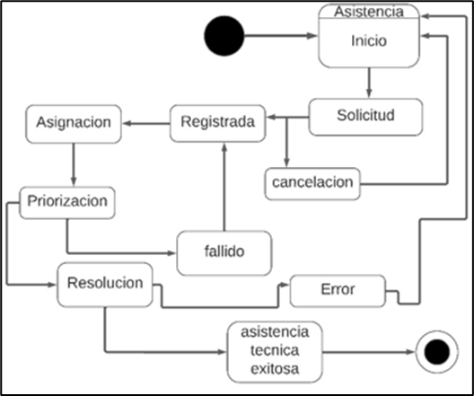

|  |  |
| --- | --- |
| **ID Ref.:** | DG-13 |
| **Descripción:** | Revisión exitosa de historial de pagos de las reparaciones. |
| **Reqs. asociados:** | SAFRF - 012 |
| **CU asociados:** | CU-7 |
| **Esc. Asociados:** | ES-DG-7 |

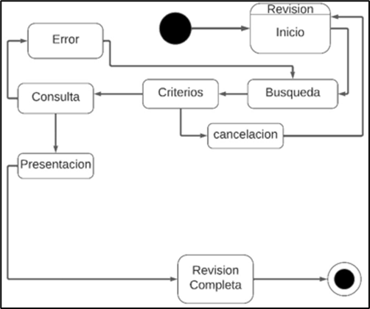

|  |  |
| --- | --- |
| **ID Ref.:** | DG-14 |
| **Descripción:** | Integración exitosa de software de contabilidad en el sistema. |
| **Reqs. asociados:** | SAFRF - 020 |
| **CU asociados:** | CU-13 |
| **Esc. Asociados:** | ES-DG-13 |

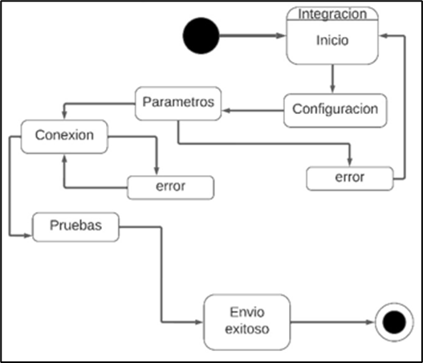

|  |  |
| --- | --- |
| **ID Ref.:** | DG-15 |
| **Descripción:** | Generación exitosa de facturación en el sistema. |
| **Reqs. asociados:** | SAFRF - 013 |
| **CU asociados:** | CU-23 |
| **Esc. Asociados:** | ES-DG-23 |

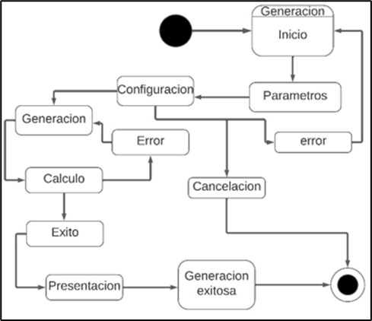

|  |  |
| --- | --- |
| **ID Ref.:** | DG-16 |
| **Descripción:** | Respaldo exitoso de los datos del sistema. |
| **Reqs. asociados:** | SAFRF - 021 |
| **CU asociados:** | CU-20  CU-16 |
| **Esc. Asociados:** | ES-DG-16 |

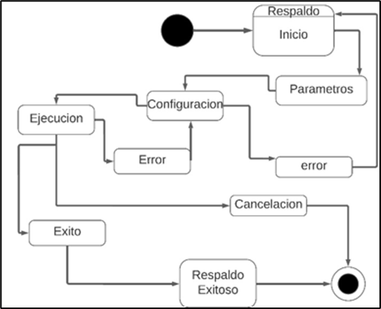

|  |  |
| --- | --- |
| **ID Ref.:** | DG-17 |
| **Descripción:** | Informe de cambios en reparaciones o repuestos a través del sistema. |
| **Reqs. asociados:** | SAFRNF – 010  SAFRF - 014 |
| **CU asociados:** | CU-12 |
| **Esc. Asociados:** | ES-DG-12 |

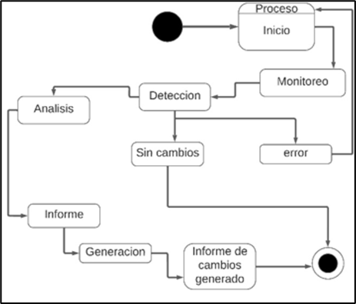

|  |  |
| --- | --- |
| **ID Ref.:** | DG-18 |
| **Descripción:** | Reserva exitosa de repuestos |
| **Reqs. asociados:** | SAFRF - 015 |
| **CU asociados:** | CU-28 |
| **Esc. Asociados:** | ES-DG-28 |

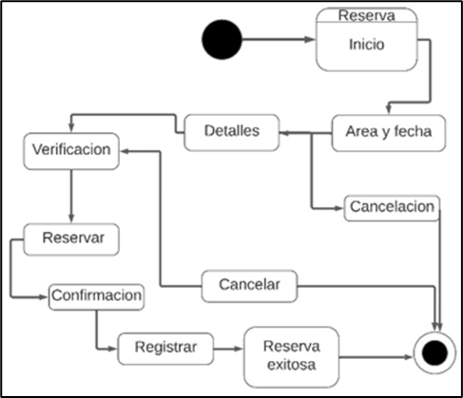

|  |  |
| --- | --- |
| **ID Ref.:** | DG-19 |
| **Descripción:** | Recepción de reportes de fallos en el sistema. |
| **Reqs. asociados:** | SAFRF - 023 |
| **CU asociados:** | CU-19 |
| **Esc. Asociados:** | ES-DG-19 |

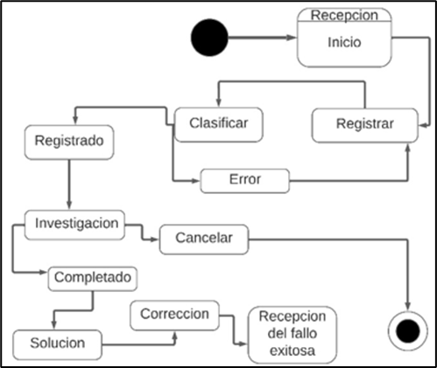

|  |  |
| --- | --- |
| **ID Ref.:** | DG-20 |
| **Descripción:** | Revisión de historial de reparaciones en el sistema. |
| **Reqs. asociados:** | SAFRF - 018 |
| **CU asociados:** | CU-2 |
| **Esc. Asociados:** | ES-DG-2 |

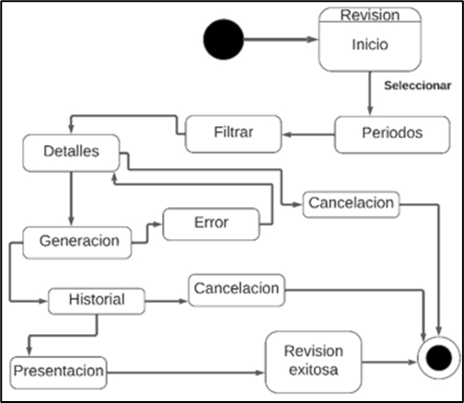

|  |  |
| --- | --- |
| **ID Ref.:** | DG-21 |
| **Descripción:** | Envió de notificaciones de reparaciones terminadas. |
| **Reqs. asociados:** | SAFRF - 011 |
| **CU asociados:** | CU-12 |
| **Esc. Asociados:** | ES-DG-12 |

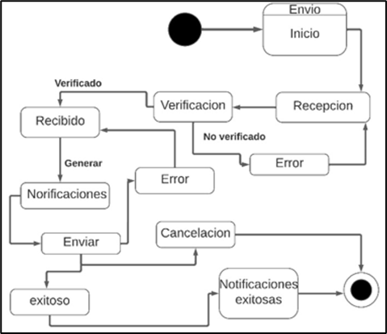

* + 1. **Interfaces con el usuario**

|  |  |
| --- | --- |
| **ID Ref.:** | UI-01 |
| **Descripción:** | Pantalla principal para el propietario del taller |
| **Reqs. asociados:** | SAFRF - 001 |
| **CU asociados:** | CU-01 |
| **Esc. Asociados:** | ES-DG-1 |

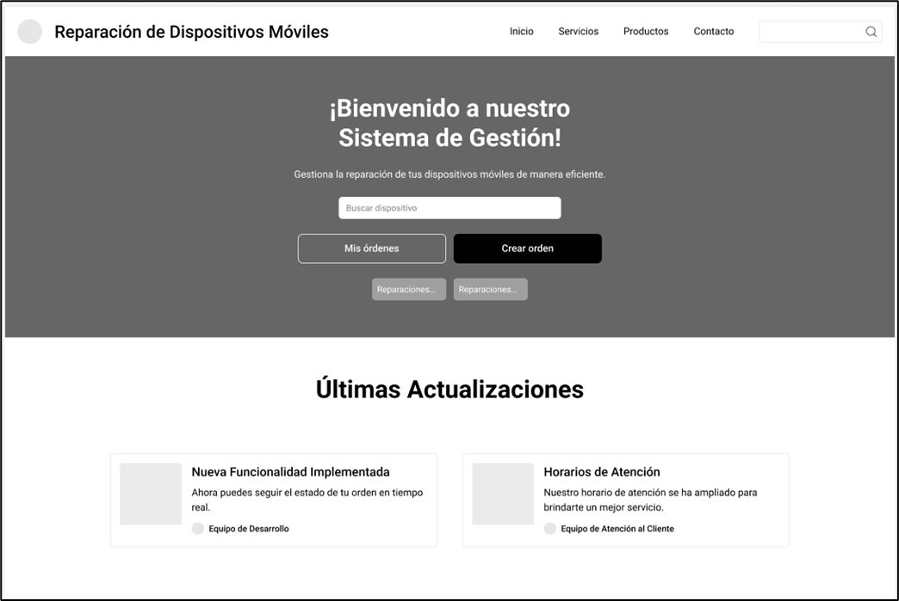

|  |  |
| --- | --- |
| **ID Ref.:** | UI-02 |
| **Descripción:** | Registro y listado de Clientes |
| **Reqs. asociados:** | SAFRF - 001 |
| **CU asociados:** | CU-01 |
| **Esc. Asociados:** | ES-DG-1 |

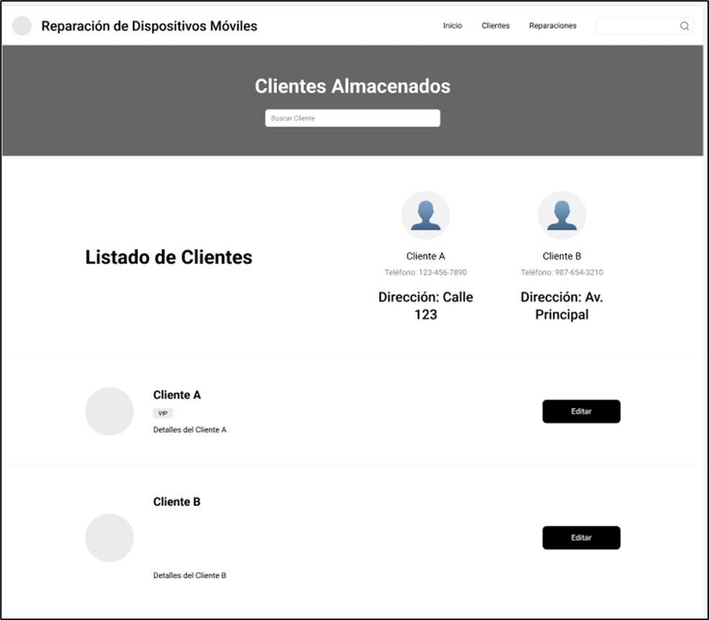

|  |  |
| --- | --- |
| **ID Ref.:** | UI-03 |
| **Descripción:** | Perfil del Administrador del Sistema |
| **Reqs. asociados:** | SAFRF – 015, SAFRF – 008, SAFRF - 006 |
| **CU asociados:** | CU-12 |
| **Esc. Asociados:** | ES-DG-12 |

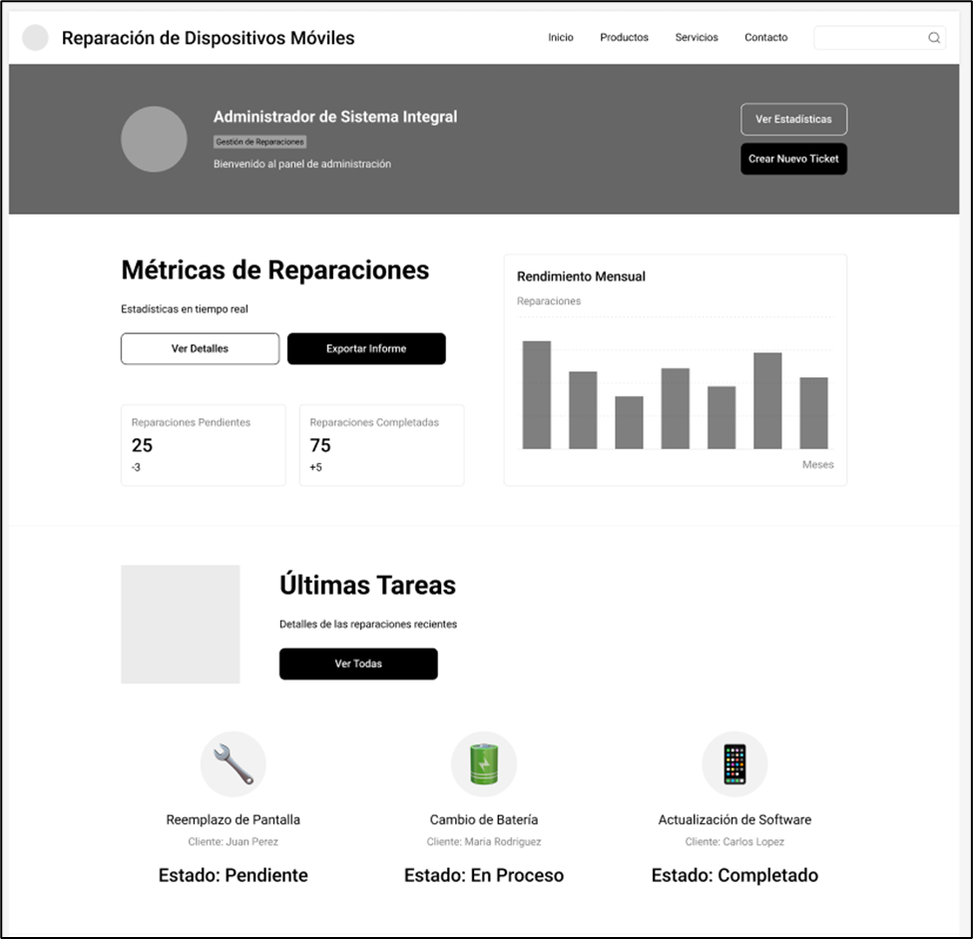

|  |  |
| --- | --- |
| **ID Ref.:** | UI-04 |
| **Descripción:** | Consultar los servicios y productos del sistema |
| **Reqs. asociados:** | SAFRF - 008 |
| **CU asociados:** | CU-23 |
| **Esc. Asociados:** | ES-DG-23 |

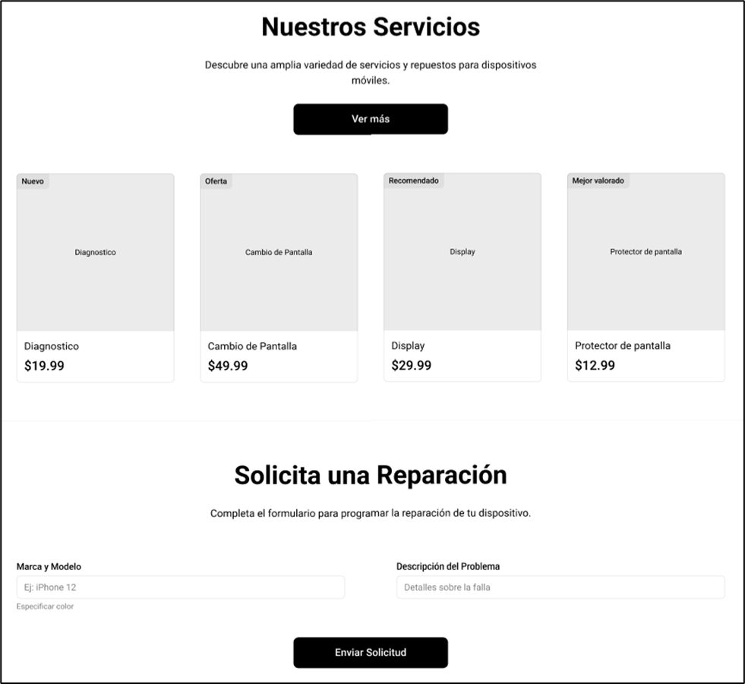

|  |  |
| --- | --- |
| **ID Ref.:** | UI-05 |
| **Descripción:** | Consultar la disposición de técnicos |
| **Reqs. asociados:** | SAFRF - 004 |
| **CU asociados:** | CU-4 |
| **Esc. Asociados:** | ES-DG-4 |

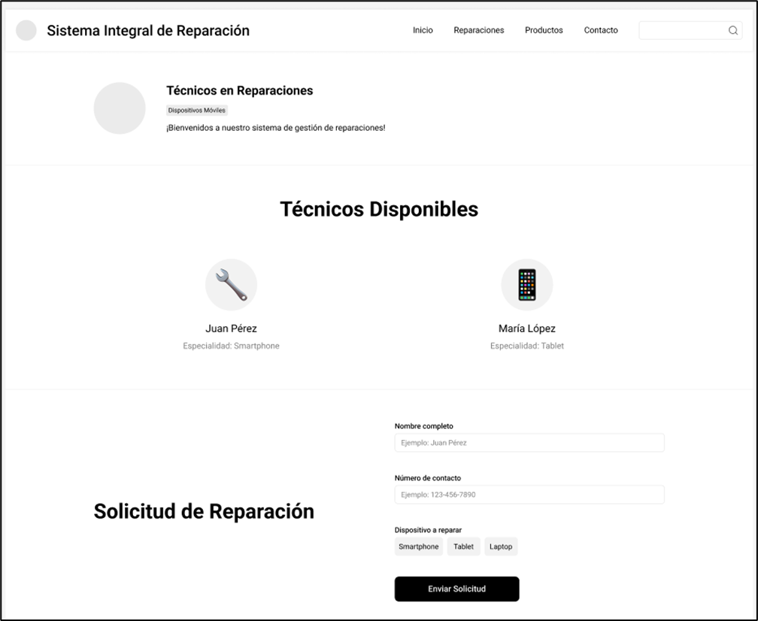

|  |  |
| --- | --- |
| **ID Ref.:** | UI-06 |
| **Descripción:** | Consultar los dispositivos en reparación |
| **Reqs. asociados:** | SAFRF - 005 |
| **CU asociados:** | CU-2 |
| **Esc. Asociados:** | ES-DG-2 |

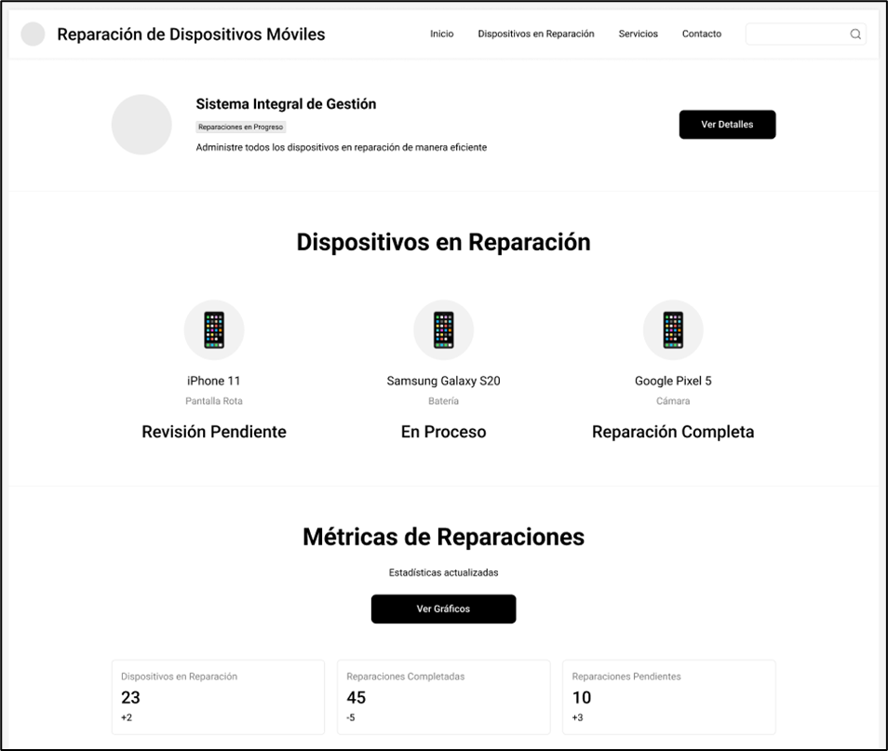

|  |  |
| --- | --- |
| **ID Ref.:** | UI-07 |
| **Descripción:** | Generación de recibos o facturas |
| **Reqs. asociados:** | SAFRF - 005 |
| **CU asociados:** | CU-2 |
| **Esc. Asociados:** | ES-DG-2 |

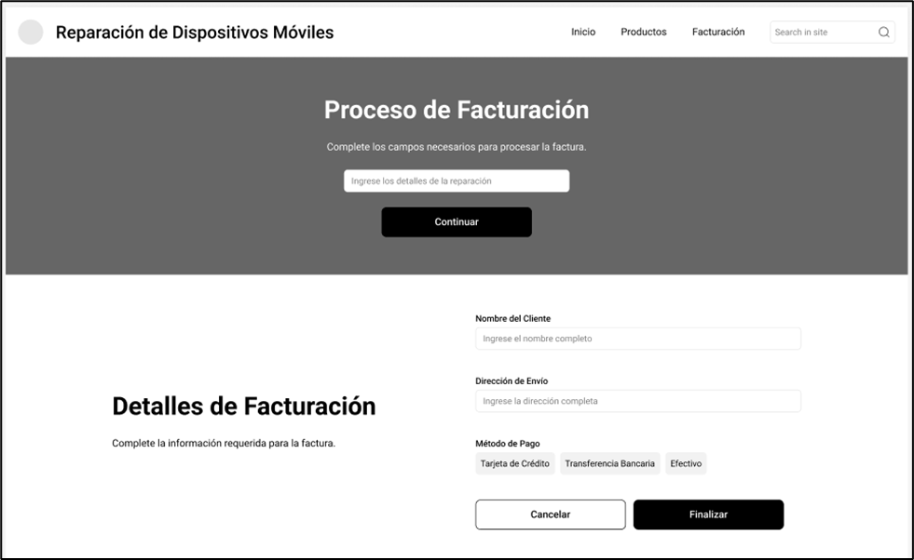

* 1. **Vista Lógica**

* + 1. **Descripción**

El diseño del sistema respeta el Modelo MVC (Model, View, Controller)

***Capa de Datos (Model)****, se encarga de almacenar toda la información, y tenerla disponible para cualquier aplicación.*

*Para esta capa se utilizará como motor de base de datos Oracle. Y como modelo de persistencia se utiliza….*

***Capa de Aplicaciones (View y Controller)****, Donde se instalan todas las aplicaciones, y son publicadas tanto para los usuarios internos, como los usuarios que ingresan desde Internet. Escucha requerimientos de los usuarios, y responde, con una página Web sencilla, o con una aplicación que se conecta a la base de datos para consultas y/o modificaciones.*

*Para esta capa se utilizará SQL server management donde se montarán los .jsp que implementan tanto las interfaces de usuario como las lógicas de control necesarias. Para la comunicación entre el servidor de aplicaciones y el motor base de datos se utilizará… con la intención de tener un mejor manejo de las conexiones a la base de datos.*

***Capa de usuario o cliente (View)****, es un cliente liviano, No requiere equipos grandes, únicamente requiere tener un explorador de Internet (Ver Requerimientos No Funcionales), desde el cual se conecta al servidor de aplicaciones para hacer consultas y transacciones a la BD mediante los sistemas desarrollados. Para esta capa se utilizará JSP.*

*La ventaja de este tipo de arquitecturas es que las aplicaciones están en un sólo punto, lo que permite que los administradores sólo hagan cambios en el servidor de aplicaciones y no así en cada uno de los equipos clientes. Asegura la escalabilidad y alta disponibilidad.*

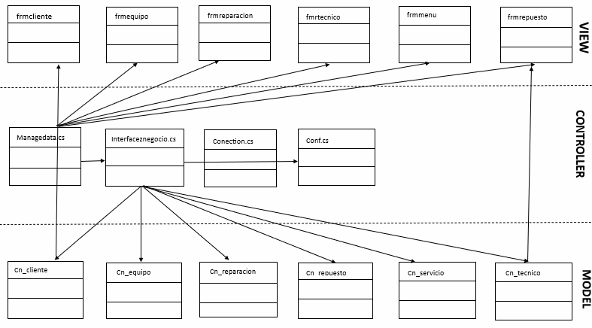*Vista lógica MVC (diseño de un sistema de reparación de dispositivos móviles)*

* + 1. **Paquetes de Diseño Arquitectónicamente Significativos**

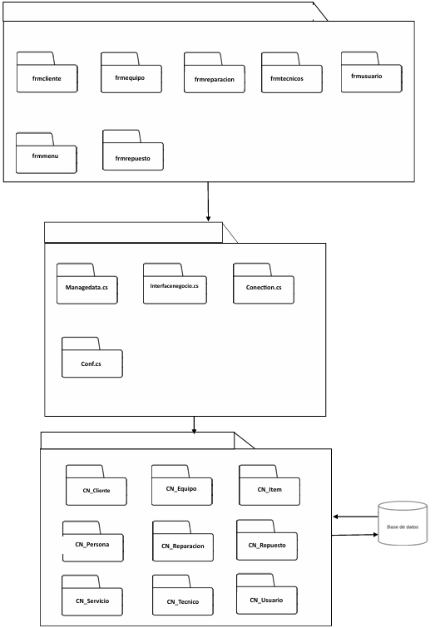

*Diagrama de paquetes propuesto durante el diseño de un sistema de reparación de dispositivos móviles*

*Paquete <presentación 1>: Clases contenidas: Ver Diagrama de Clase < Interfaz de técnico, Interfaz de cliente, Interfaz de reparación, Interfaz de usuario, Interfaz de repuestos, Interfaz de menú >.*

*Paquete <datos 2>: Clases contenidas: Ver Diagrama de Clase < ManageDta, InterfaceNegocioL, Conection, Conf.*

*Paquete <negocio 3>: Clases contenidas: Ver Diagrama de Clase <Datos del técnico, Datos de clientes, Datos de equipo, Datos de repuestos, Datos de servicios , Datos de reparación>.*

*Ejemplo:*

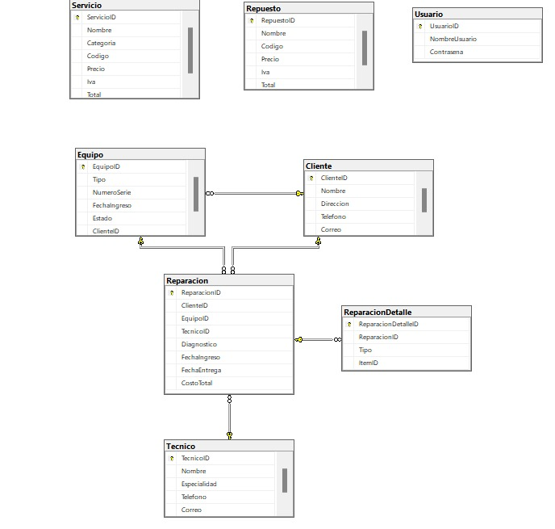

* + 1. **Vista de Implementación - Componentes**

Esta sección proporciona una descripción detallada de los componentes y archivos utilizados por el sistema para su ensamblaje y disponibilidad en el entorno físico. Incluye la estructura completa del sistema, la descomposición del software en capas y subsistemas dentro del modelo de implementación, así como cualquier componente arquitectónicamente significativo. Se emplea el diagrama de componentes para representar las relaciones entre estos elementos, mientras que los diagramas dinámicos se utilizan para ilustrar las interacciones entre ellos. Los diagramas UML correspondientes pueden ser referenciados para brindar una comprensión más completa de la arquitectura y su funcionamiento.

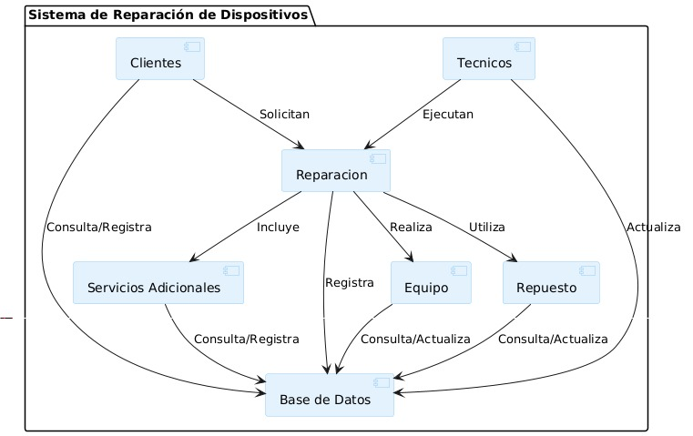

Diagrama de Componentes

* 1. **Vista de Despliegue - Ambiente Físico**

***Nodos físicos***

**- *Servidor:*** Un servidor de propósito general con un procesador multi núcleo, memoria RAM suficiente para soportar las cargas de trabajo esperadas y un disco duro de alta capacidad. Este servidor aloja la base de datos de la aplicación, así como el software de aplicación.

**- *Estación de trabajo:*** Una estación de trabajo con un procesador multi núcleo, memoria RAM suficiente para soportar las tareas de usuario y un disco duro de alta capacidad. Esta estación de trabajo se utilizará para la administración del sistema y para la generación de informes.

***Interconexiones***

Los nodos físicos estarán conectados entre sí mediante una red LAN. La red LAN utilizará un protocolo de red estándar, como TCP/IP.

***Mapeo de procesos***

Los procesos del sistema se distribuirán de la siguiente manera:

**· *Base de datos:*** El proceso de la base de datos se ejecutará en el servidor. Este proceso será responsable de almacenar y recuperar los datos de la aplicación.

**· *Aplicación:*** El proceso de la aplicación se ejecutará en el servidor. Este proceso será responsable de la interfaz de usuario y de la lógica de negocio de la aplicación.

**· *Administrador:*** El proceso de administración se ejecutará en la estación de trabajo. Este proceso será responsable de la administración del sistema.

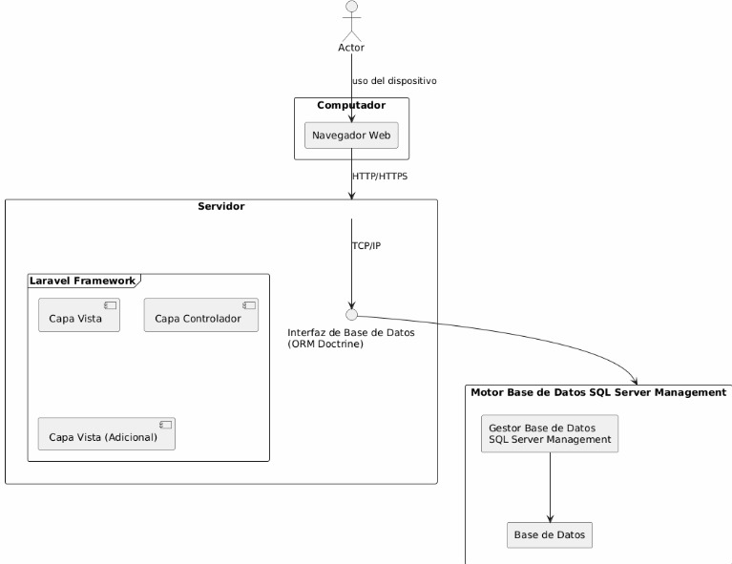

* 1. **Vista de Datos**
     1. **Definiciones**

NOMBRE OBJETO: Tabla técnico

**Columnas:**

|  |  |  |  |  |  |  |  |  |  |
| --- | --- | --- | --- | --- | --- | --- | --- | --- | --- |
| **PK** | **Nombre** | **Tipo** | **No Nulo** | **Único** | **Longitud** | **Precisión** | **Escala** | **Inicial** | **Notas** |
| PK | ID | INT | NOT NULL |  | 1,1 |  |  |  |  |
|  | NOMBRE | VARCHAR | NOT NULL |  | 100 |  |  |  |  |
|  | ESPECIALIDAD | VARCHAR | NOT NULL |  | 100 |  |  |  |  |
|  | TELÉFONO | VARCHAR | NOT NULL |  | 20 |  |  |  |  |
|  | CORREO | VARCHAR | NOT NULL |  | 100 |  |  |  |  |

**Relaciones:**

| **Columnas** | **Asociación** | **Notas** |
| --- | --- | --- |
| PK | ID | PRIMARY KEY |

NOMBRE OBJETO: Tabla Cliente

**Columnas:**

|  |  |  |  |  |  |  |  |  |  |
| --- | --- | --- | --- | --- | --- | --- | --- | --- | --- |
| **PK** | **Nombre** | **Tipo** | **No Nulo** | **Único** | **Longitud** | **Precisión** | **Escala** | **Inicial** | **Notas** |
| PK | ID | INT | NOT NULL |  | 1,1 |  |  |  |  |
|  | NOMBRE | VARCHAR | NOT NULL |  | 100 |  |  |  |  |
|  | DIRECCIÓN | VARCHAR | NOT NULL |  | 100 |  |  |  |  |
|  | TELÉFONO | VARCHAR | NOT NULL |  | 20 |  |  |  |  |
|  | CORREO | VARCHAR | NOT NULL |  | 100 |  |  |  |  |
|  |  |  |  |  |  |  |  |  |  |

**Relaciones:**

| **Columnas** | **Asociación** | **Notas** |
| --- | --- | --- |
| PK | ID | PRIMARY KEY |

NOMBRE OBJETO: Tabla Equipo

**Columnas:**

|  |  |  |  |  |  |  |  |  |  |
| --- | --- | --- | --- | --- | --- | --- | --- | --- | --- |
| **PK** | **Nombre** | **Tipo** | **No Nulo** | **Único** | **Longitud** | **Precisión** | **Escala** | **Inicial** | **Notas** |
| PK | ID | INT | NOT NULL |  | 1,1 |  |  |  |  |
|  | TIPO | VARCHAR | NOT NULL |  | 100 |  |  |  |  |
|  | NÚMERO DE SERIE | VARCHAR | NOT NULL |  | 100 |  |  |  |  |
|  | FECHA INGRESO | DATE | NOT NULL |  |  |  |  |  |  |
|  | ESTADO | VARCHAR | NOT NULL |  | 50 |  |  |  |  |
|  |  |  |  |  |  |  |  |  |  |

**Relaciones:**

| **Columnas** | **Asociación** | **Notas** |
| --- | --- | --- |
| PK | ID | PRIMARY KEY |
| FK | CLIENTE ID | FOREIGN KEY |

NOMBRE OBJETO: Tabla Repuesto

**Columnas:**

|  |  |  |  |  |  |  |  |  |  |
| --- | --- | --- | --- | --- | --- | --- | --- | --- | --- |
| **PK** | **Nombre** | **Tipo** | **No Nulo** | **Único** | **Longitud** | **Precisión** | **Escala** | **Inicial** | **Notas** |
| PK | ID | INT | NOT NULL |  | 1,1 |  |  |  |  |
|  | NOMBRE | VARCHAR | NOT NULL |  | 100 |  |  |  |  |
|  | CODIGO | VARCHAR | NOT NULL |  | 50 |  |  |  |  |
|  | PRECIO | DECIMAL | NOT NULL |  | 18,2 |  |  |  |  |
|  | IVA | DECIMAL | NOT NULL |  | 18,2 |  |  |  |  |
|  | TOTAL | DECIMAL | NOT NULL |  | 18,2 |  |  |  |  |

**Relaciones:**

| **Columnas** | **Asociación** | **Notas** |
| --- | --- | --- |
| PK | ID | PRIMARY KEY |

NOMBRE OBJETO: Tabla SERVICIO

**Columnas:**

|  |  |  |  |  |  |  |  |  |  |
| --- | --- | --- | --- | --- | --- | --- | --- | --- | --- |
| **PK** | **Nombre** | **Tipo** | **No Nulo** | **Único** | **Longitud** | **Precisión** | **Escala** | **Inicial** | **Notas** |
| PK | ID | INT | NOT NULL |  | 1,1 |  |  |  |  |
|  | NOMBRE | VARCHAR | NOT NULL |  | 100 |  |  |  |  |
|  | CATEGORIA | VARCHAR | NOT NULL |  | 100 |  |  |  |  |
|  | CODIGO | VARCHAR | NOT NULL |  | 50 |  |  |  |  |
|  | PRECIO | DECIMAL | NOT NULL |  | 18,2 |  |  |  |  |
|  | IVA | DECIMAL | NOT NULL |  | 18,2 |  |  |  |  |
|  | TOTAL | DECIMAL | NOT NULL |  | 18,2 |  |  |  |  |

**Relaciones:**

| **Columnas** | **Asociación** | **Notas** |
| --- | --- | --- |
| PK | ID | PRIMARY KEY |

NOMBRE OBJETO: Tabla Reparación

**Columnas:**

|  |  |  |  |  |  |  |  |  |  |
| --- | --- | --- | --- | --- | --- | --- | --- | --- | --- |
| **PK** | **Nombre** | **Tipo** | **No Nulo** | **Único** | **Longitud** | **Precisión** | **Escala** | **Inicial** | **Notas** |
| PK | ID | INT | NOT NULL |  | 1,1 |  |  |  |  |
|  | CLIENTE ID | INT | NOT NULL |  |  |  |  |  |  |
|  | EQUIPO ID | INT | NOT NULL |  |  |  |  |  |  |
|  | TECNICO ID | INT | NOT NULL |  |  |  |  |  |  |
|  | DIAGNÓSTICO | VARCHAR | NOT NULL |  |  |  |  |  |  |
|  | FECHA DE INGRESO | DATE | NOT NULL |  |  |  |  |  |  |
|  | FECHA DE ENTREGA | DATE | NOT NULL |  |  |  |  |  |  |
|  | COSTO TOTAL | DECIMAL | NOT NULL |  | 18,2 |  |  |  |  |

**Relaciones:**

| **Columnas** | **Asociación** | **Notas** |
| --- | --- | --- |
| PK | ID | PRIMARY KEY |
| FK | CLIENTE ID | FOREING KEY |
| FK | EQUIPO ID | FOREING KEY |
| FK | TECNICO ID | FOREING KEY |

NOMBRE OBJETO: Tabla Reparación Detalle

**Columnas:**

|  |  |  |  |  |  |  |  |  |  |
| --- | --- | --- | --- | --- | --- | --- | --- | --- | --- |
| **PK** | **Nombre** | **Tipo** | **No Nulo** | **Único** | **Longitud** | **Precisión** | **Escala** | **Inicial** | **Notas** |
| PK | ID | INT | NOT NULL |  | 1,1 |  |  |  |  |
|  | Reparacion ID | INT | NOT NULL |  |  |  |  |  |  |
|  | TIPO | VARCHAR | NOT NULL |  | 50 |  |  |  |  |
|  | ITEM ID | INT | NOT NULL |  |  |  |  |  |  |

**Relaciones:**

| **Columnas** | **Asociación** | **Notas** |
| --- | --- | --- |
| PK | ID | PRIMARY KEY |
| FK | REPARACION ID | FOREING KEY |

NOMBRE OBJETO: Tabla Usuario

**Columnas:**

|  |  |  |  |  |  |  |  |  |  |
| --- | --- | --- | --- | --- | --- | --- | --- | --- | --- |
| **PK** | **Nombre** | **Tipo** | **No Nulo** | **Único** | **Longitud** | **Precisión** | **Escala** | **Inicial** | **Notas** |
| PK | ID | INT | NOT NULL |  | 1,1 |  |  |  |  |
|  | Nombre Usuario | Varchar | NOT NULL |  | 50 |  |  |  |  |
|  | Contraseña | Varchar | NOT NULL |  | 50 |  |  |  |  |

**Relaciones:**

| **Columnas** | **Asociación** | **Notas** |
| --- | --- | --- |
| PK | ID | PRIMARY KEY |

* + 1. **Diseño de Base de Datos**



* 1. **Requisitos de Software/Hardware**

**Requisitos de Software:**

**- Gestor de Base de Datos:**

Se optará por Microsoft SQL Server como el sistema gestor de bases de datos, motivado por sus múltiples beneficios. Entre sus características sobresalientes se incluyen la capacidad de escalabilidad, la integración fluida con productos de Microsoft, sólidas medidas de seguridad, herramientas de desarrollo avanzadas, soporte para procedimientos almacenados y la capacidad de integrarse eficientemente con servicios en la nube.

**- Sistema Operativo:**

Se sugiere la elección del sistema operativo Windows debido a su sólida seguridad, la cual se deriva de prácticas robustas respaldadas por Microsoft. Aunque no es de código abierto, Microsoft ha establecido eficientes mecanismos para identificar y abordar rápidamente vulnerabilidades a través de actualizaciones regulares y parches de seguridad.

**- Lenguaje de Programación:**

La ejecución del proyecto requiere la adopción del lenguaje de programación C#, una alternativa sólida y ampliamente reconocida, especialmente en los entornos vinculados a Microsoft. Este se destaca por su eficacia en el desarrollo tanto de aplicaciones de escritorio como web, por su eficiente manejo de la memoria. Además, su sintaxis orientada a objetos no solo facilita la escritura de código, sino que también mejora la claridad y comprensión de este, consolidándose como una elección confiable para llevar a cabo el desarrollo del proyecto.

**- Seguridad:**

Implementar medidas como la autenticación robusta, control de acceso basado en roles y cifrado de datos contribuye a proteger los datos personales de los clientes. Además, la aplicación de políticas de respaldo asegura la disponibilidad de información crítica en casos de pérdida o mal funcionamiento para mantener un sistema de administración de mantenimiento de vehículos.

**Requisitos de Hardware:**

**- Almacenamiento:**

Se aconseja optar por un disco de estado sólido (SSD) con una capacidad mínima para la solución de almacenamiento. La preferencia de este disco se fundamenta en su velocidad superior, lo que resultará en tiempos de carga más rápidos y una gestión más eficaz de los datos.

**- Procesamiento y Memoria RAM:**

Es preferiblemente al menos 16 GB, este permite la manipulación rápida de datos y agiliza las operaciones del sistema, lo cual es crucial para el manejo ágil de información. Además, un procesador potente como un modelo multi Core de última generación, facilita la ejecución fluida de aplicaciones y procesos de cálculo complejos, mejorando la capacidad de respuesta del sistema.

**- Copias de Seguridad:**

Estas copias periódicas abarcan la información relacionada con los clientes, documentos legales y transacciones. Se adopta un enfoque proactivo, respaldando tanto la base de datos central como los archivos relevantes, utilizando métodos eficientes para minimizar el riesgo de pérdida de datos. Con el fin de asegurar la continuidad operativa y la tranquilidad en la gestión de los clientes.

**- Conectividad:**

Se requiere una conexión a Internet estable y de alta velocidad para garantizar un rendimiento eficiente del sistema. La conectividad constante permite la sincronización de datos, actualizaciones de software y acceso a servicios en la nube, lo que resulta crucial para mantener la agilidad y eficacia en la administración de los datos.

1. **Calidad**

Dado a la estructura del sistema, que tiene como objetivo extraer e ingresar entidades en la base de datos para la gestión del taller, este no debería presentar fallos al momento de ejecutar los diversos servicios que ofrece. Esto se traduce en una mayor estabilidad y disponibilidad del sistema, minimizando la posibilidad de interrupciones no planificadas. La gestión de errores está integrada de manera pro activa, permitiendo identificar, registrar y abordar problemas potenciales antes de que afecte la integridad y la operatividad del sistema.

La arquitectura del software debe ser concebida no solo con la finalidad de satisfacer los requerimientos, sino también para abordar de manera eficaz los procesos específicos. Esto garantiza una gestión eficiente y fiable, asegurando una plataforma que sea capaz de manejar de manera óptima las diversas tareas y responsabilidades asociadas con dicha actividad.

1. **Observaciones**

•El sistema responde de manera precisa, registra la información de forma correcta y la incorpora de manera eficiente en la base de datos, lo que proporciona una funcionalidad efectiva.

•Si el hardware no cumple con las especificaciones detalladas en el documento, el programa experimentará múltiples fallos y errores, entre los cuales se incluye la posibilidad de quedarse congelado debido a la falta de memoria RAM y la incompatibilidad con el tipo de procesador especificado.

•La interfaz del gestor de bases de datos es ordenada y fácil de usar, lo que resulta beneficioso al momento de sincronizar los datos para su posterior análisis.